ИНФОРМАЦИОННЫЙ
БЮЛЛЕТЕНЬ

ОРГАНОВ МЕСТНОГО САМОУПРАВЛЕНИЯ МУНИЦИПАЛЬНОГО ОБРАЗОВАНИЯ
ОРЛОВСКИЙ МУНИЦИПАЛЬНЫЙ РАЙОН
КИРОВСКОЙ ОБЛАСТИ

(ОФИЦИАЛЬНОЕ ИЗДАНИЕ)

№ 24 (314)
Июль 2019
Содержание
1 | Постановление администрации Орловского района от 16.07.2019 № 417-п «О внесении изменений в постановление администрации Орловского района Кировской области от 26.01.2017 № 36»
2 | Постановление администрации Орловского района от 17.07.2019 № 420-п «О внесении изменений в постановление администрации Орловского района от 09.01.2019 № 1-П»
3 | Постановление администрации Орловского района от 17.07.2019 № 421-п «О внесении изменений в постановление администрации Орловского района от 09.01.2019 № 2-П»
4 | Постановление администрации Орловского района от 18.07.2019 № 422-п «Об утверждении порядка предоставления иных межбюджетных трансфертов из бюджета муниципального образования Орловский муниципальный район»
5 | Постановление администрации Орловского района от 23.07.2019 № 429-п «Об утверждении административного регламента предоставления муниципальной услуги «Выдача разрешения на выполнение авиационных работ, парашютных прыжков, демонстрационных полетов воздушных судов, полетов беспилотных летательных аппаратов, подъемов привязных аэростатов над муниципальным образованием»
6 | Постановление администрации Орловского района от 24.07.2019 № 433-п «О внесении изменений в постановление администрации Орловского района от 09.01.2019 № 1-П»
7 | Постановление администрации Орловского района от 24.07.2019 № 434-п «О внесении изменений в постановление администрации Орловского района от 09.01.2019 № 2-П»
8 | Постановление администрации Орловского района от 24.07.2019 № 435-п «Об Общественном совете по независимой системе оценки качества работы образовательных учреждений Орловского района Кировской области»
9 | Постановление администрации Орловского района от 26.07.2019 № 437-п «Об утверждении перечня имущества, находящегося в собственности муниципального образования Орловский муниципальный район, предназначенного для предоставления его во владение и (или) в пользование на долгосрочной основе субъектам малого и среднего предпринимательства и организациям, образующим инфраструктуру поддержки субъектов малого и среднего предпринимательства»

АДМИНИСТРАЦИЯ ОРЛОВСКОГО РАЙОНА
КИРОВСКОЙ ОБЛАСТИ

ПОСТАНОВЛЕНИЕ

16.07.2019 № 417 - п
г. Орлов

О внесении изменений в постановление администрации
Орловского района Кировской области от 26.01.2017 № 36

Во исполнение Плана мероприятий по повышению эффективности работы по легализации неформального рынка труда, утвержденного распоряжением Правительства Кировской области от 23.01.2015 № 18 «О плане мероприятий по повышению эффективности работы по легализации неформального рынка труда», а также в целях повышения оперативности и увеличения охвата организаций должников по заработной плате и обязательным платежам администрация Орловского района ПОСТАНОВЛЯЕТ:
1. Внести изменения в постановление администрации Орловского района от 26.01.2017 № 36 «О межведомственной комиссии по вопросам оплаты труда и ликвидации задолженности по заработной плате», утвердив состав Комиссии в новой редакции согласно приложению.
2. Постановление вступает в силу с момента опубликования в Информационном бюллетене органов местного самоуправления Орловский муниципальный район.

Глава администрации
Орловского района С.С. Целищев

Приложение
УТВЕРЖДЕН
постановлением администрации
Орловского района Кировской области
от 16.07.2019 № 417 - п

СОСТАВ

межведомственной комиссии по вопросам оплаты труда и ликвидации задолженности по заработной плате

ЦЕЛИЩЕВ Сергей Сергеевич | - глава администрации Орловского района, председатель комиссии
АБОТУРОВ  Андрей Валентинович | - первый заместитель главы администрации Орловского района, заведующий отделом по вопросам жизнеобеспечения, архитектуры и градостроительства, заместитель председателя комиссии
МАЛКОВА Ольга Васильевна | - главный специалист, экономист отдела экономического развития, торговли и предпринимательства администрации Орловского района, секретарь комиссии
Члены Комиссии:

БАЙСАРОВА  Елена Николаевна | - заведующая сектором по планированию доходов финансового управления администрации Орловского района
БОРОВСКОЙ  Алексей Николаевич | - заведующий отделом по имуществу и земельным ресурсам администрации Орловского района
ДВИНЯНИНОВА  Ирина Николаевна | - руководитель клиентской службы (на правах отдела) (в Орловском районе) ГУ-УПФР в Котельничском районе Кировской области (межрайонного) (по согласованию)
ЛАПТЕВА  Надежда Климентьевна | - зам. главы администрации Орловского района, начальник финансового управления администрации Орловского района
МАЛЫШЕВА  Татьяна Николаевна | - заведующая отделом экономического развития, торговли и предпринимательства администрации Орловского района
ФОМИНЫХ  Надежда Валерьевна | - начальник отдела судебных приставов по Орловскому району, старший судебный пристав (по согласованию)
ХАРЛАМОВА  Алевтина Анатольевна | - начальник лесного отдела Орловского лесничества (по согласованию)
ХОХЛОВА  Елена Владимировна | - главный специалист – ревизор государственного регионального фонда социального страхования РФ (по согласованию)
ЧЕРЕМИСИНОВА  Наталья Вячеславовна | - заместитель начальника МРИ ФНС России № 8 по Кировской области (по согласованию)
ШАЛАГИНОВ  Юрий Анатольевич | - начальник отделения полиции «Орловское МО МВД России «Юрьянский», майор полиции (по согласованию)
ШУБИН  Сергей Иванович | - начальник отдела трудоустройства Орловского района КОГКУ ЦЗН Котельничского района (по согласованию)
ЮКЛЯЕВА  Анастасия Леонидовна | - главный специалист по доходам сектора по планированию доходов финансового управления администрации Орловского района

______________________

АДМИНИСТРАЦИЯ ОРЛОВСКОГО РАЙОНА
КИРОВСКОЙ ОБЛАСТИ

ПОСТАНОВЛЕНИЕ

17.07.2019 № 420-П
г. Орлов

О внесении изменений в постановление администрации Орловского района от 09.01.2019 № 1-П

В соответствии с Федеральным законом от 05.04.2013 №44-ФЗ «О контрактной системе в сфере закупок товаров, работ, услуг для обеспечения государственных и муниципальных нужд» администрация Орловского района ПОСТАНОВЛЯЕТ:
1. Внести изменения в постановление администрации Орловского района от 09.01.2019 № 1-п «Об утверждении плана закупок на 2019 финансовый год и на плановый период 2020 и 2021 годов»:
1.1 План закупок товаров, выполнение работ, оказание услуг для обеспечения муниципальных нужд на 2019 финансовый год и на плановый период 2020 и 2021 годов утвердить в новой редакции. Прилагается.
2. Опубликовать постановление в Информационном бюллетене органов местного самоуправления муниципального образования Орловский муниципальный район Кировской области
3. Постановление вступает в силу с момента опубликования.

Глава администрации
Орловского района С.С.Целищев

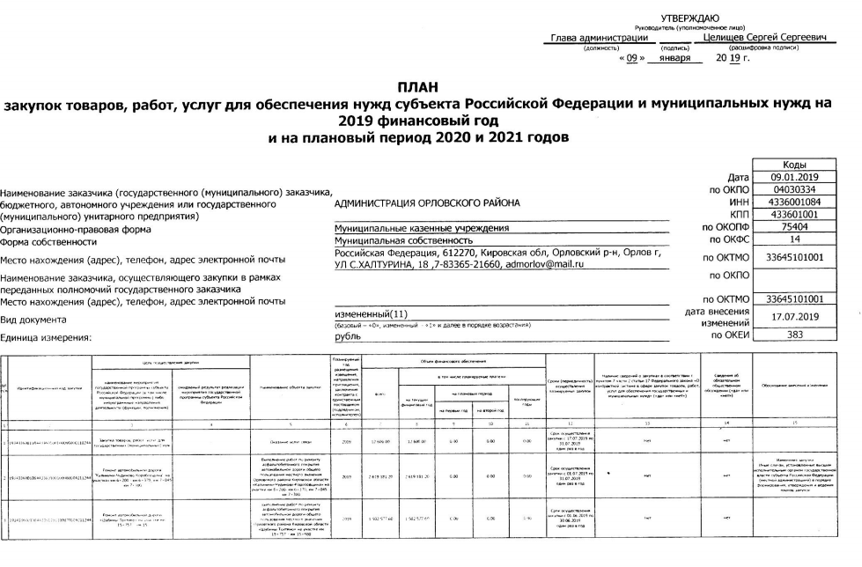
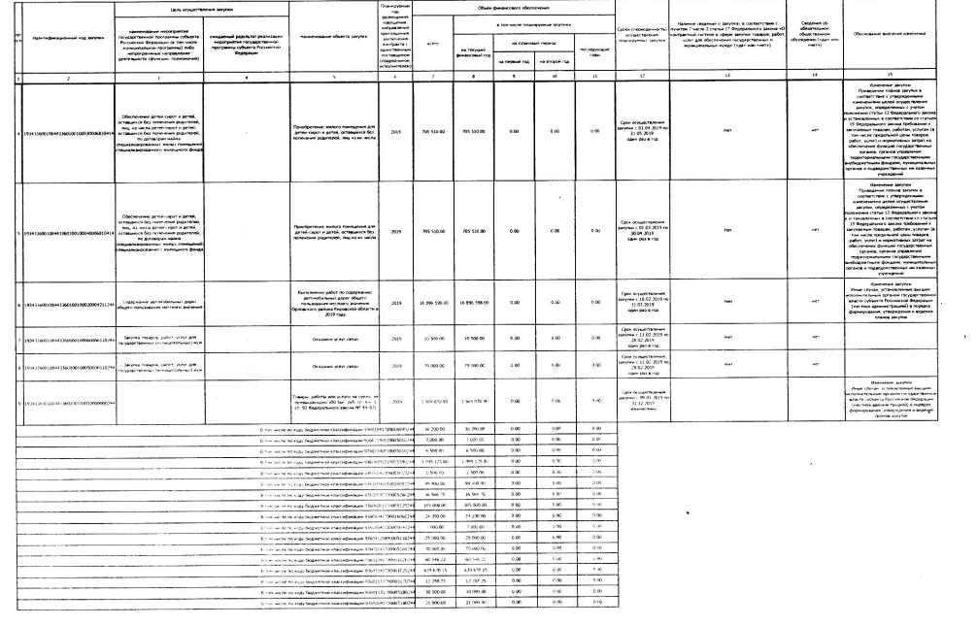
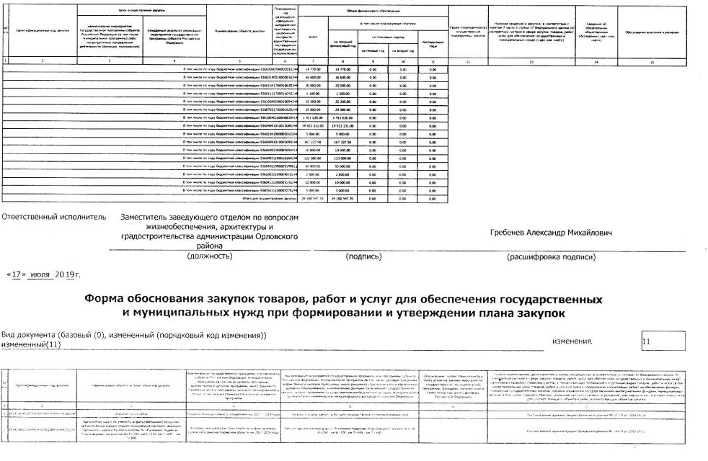
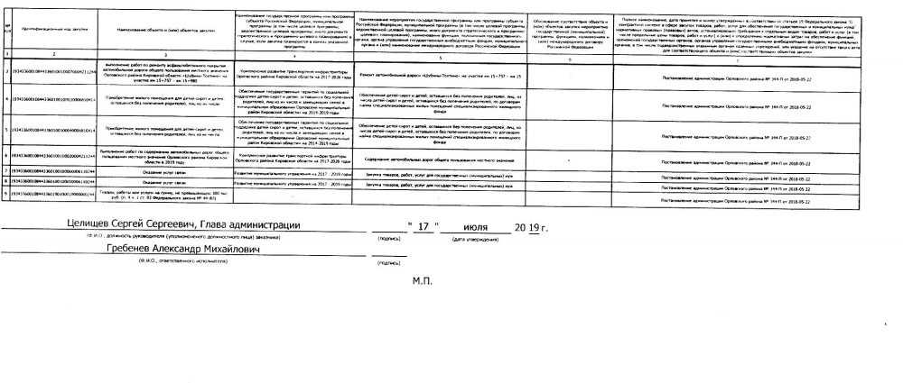

АДМИНИСТРАЦИЯ ОРЛОВСКОГО РАЙОНА
КИРОВСКОЙ ОБЛАСТИ

ПОСТАНОВЛЕНИЕ

17.07.2019 № 421-П
г. Орлов

О внесении изменений в постановление администрации Орловского района от 09.01.2019 № 2-П

В соответствии с Федеральным законом от 05.04.2013 №44-ФЗ «О контрактной системе в сфере закупок товаров, работ, услуг для обеспечения государственных и муниципальных нужд» администрация Орловского района ПОСТАНОВЛЯЕТ:
1. Внести изменения в постановление администрации Орловского района от 09.01.2019 № 2-П «Об утверждении плана-графика размещения заказов в 2019 году»:
1.1 1 План - график размещения заказов на поставку товаров, выполнение работ, оказание услуг для обеспечения муниципальных нужд на 2019 год утвердить в новой редакции. Прилагается.
2. Опубликовать постановление в Информационном бюллетене органов местного самоуправления муниципального образования Орловский муниципальный район Кировской области
3. Постановление вступает в силу с момента опубликования.

Глава администрации
Орловского района С.С.Целищев

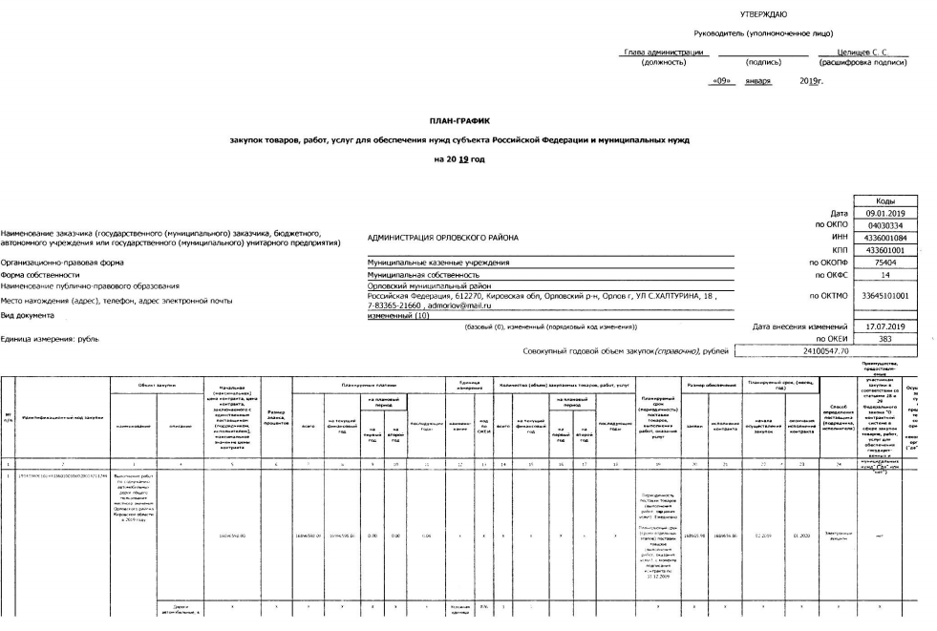

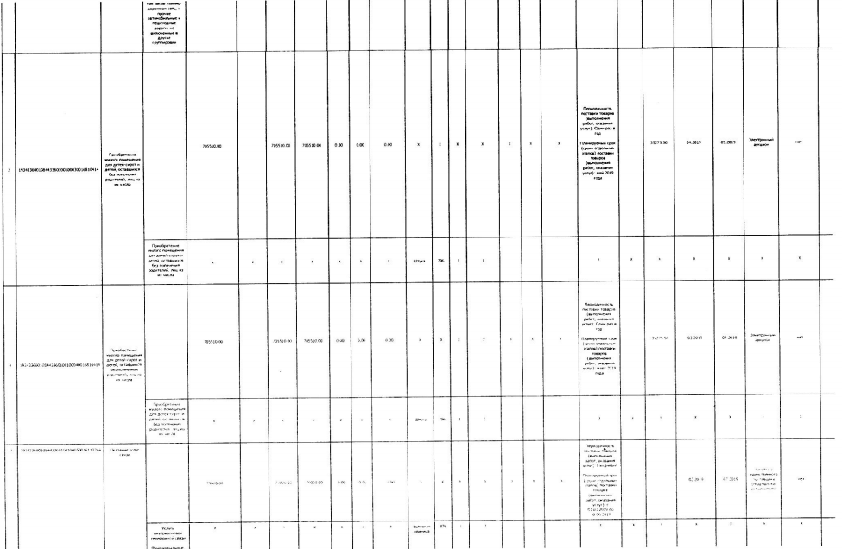

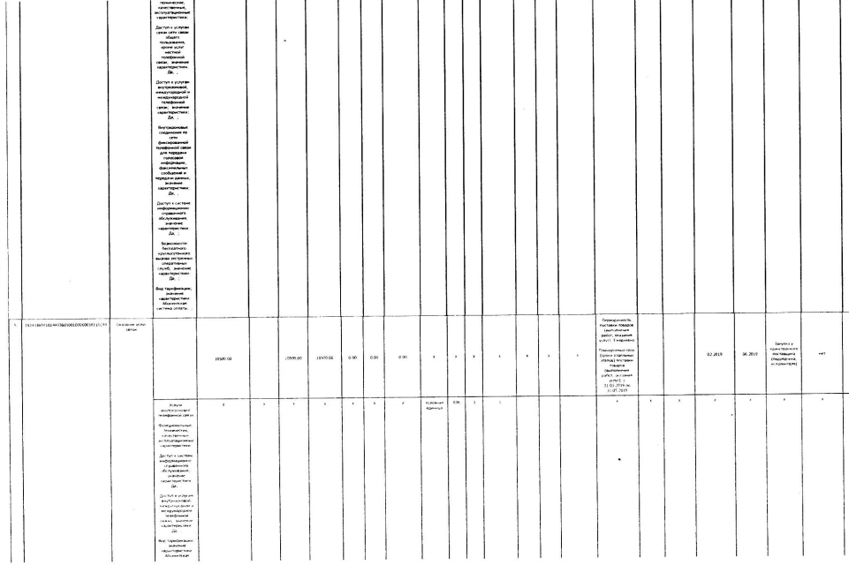

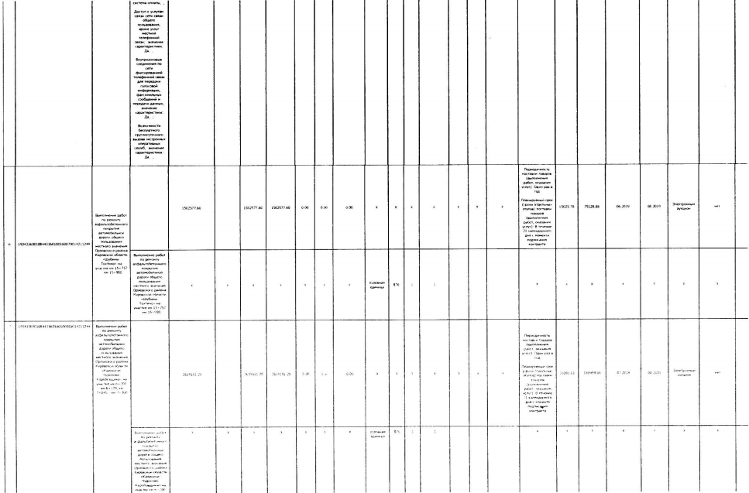

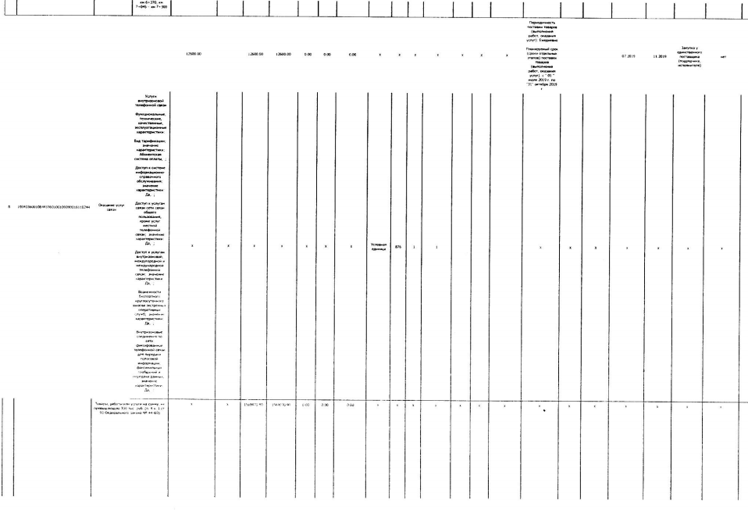
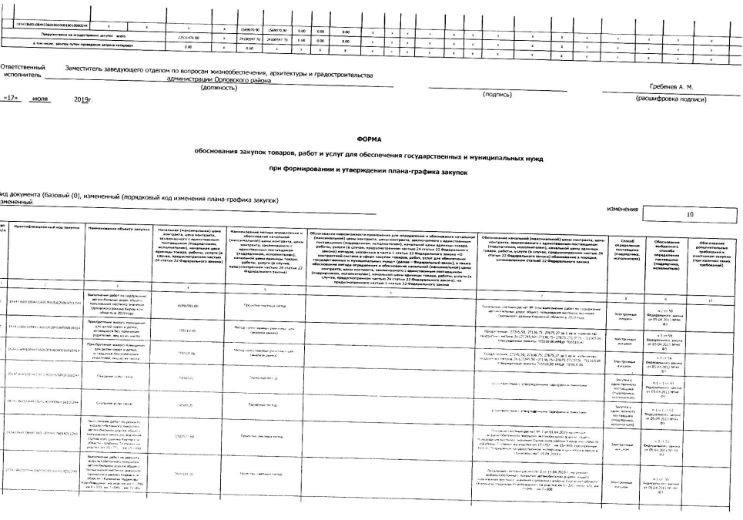

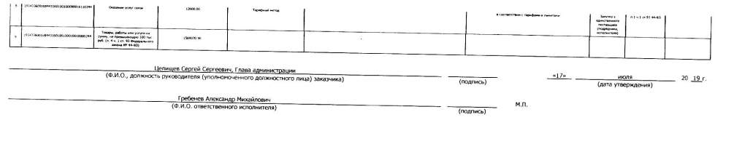

АДМИНИСТРАЦИЯ ОРЛОВСКОГО РАЙОНА
КИРОВСКОЙ ОБЛАСТИ

ПОСТАНОВЛЕНИЕ
18.07.2019 № 422-п
г. Орлов
Об утверждении порядка предоставления иных межбюджетных трансфертов из бюджета муниципального образования Орловский муниципальный район

В соответствии с Федеральным законом от 06.10.2003г. № 131-ФЗ «Об общих принципах организации местного самоуправления в Российской Федерации», администрация Орловского района Кировской области ПОСТАНОВЛЯЕТ:
- Утвердить порядок предоставления иных межбюджетных трансфертов из бюджета муниципального образования Орловский муниципальный район. Прилагается.

2. Контроль за выполнением постановления возложить на заместителя заведующего отделом по вопросам жизнеобеспечения, архитектуры и градостроительства администрации Орловского района Гребенева А.М.

3. Управляющему делами администрации Орловского района опубликовать постановление в Информационном бюллетене органов местного самоуправления муниципального образования Орловский муниципальный район Кировской области.
4. Постановление вступает в силу с момента опубликования.

Глава администрации
Орловского района С.С.Целищев

Приложение
Утвержден
постановлением администрации Орловского района
от 18.07.2019 № 422-п

Порядок
предоставления иных межбюджетных трансфертов из бюджета муниципального образования Орловский муниципальный район на создание мест (площадок) накопления твердых коммунальных отходов

Статья 1. Общие положения.
  - Настоящий Порядок определяет цель, условия предоставления, возврата, предоставления отчетности и осуществления контроля об использовании иных межбюджетных трансфертов (далее – трансфертов) из бюджета муниципального образования Орловский муниципальный район (далее – местный бюджет).
  - Трансферты, предоставляемые бюджетам поселений входящих в состав района, могут направляться на мероприятия по созданию мест (площадок) накопления твердых коммунальных отходов.

Статья 2. Цель предоставления трансфертов.
  - Целью предоставления трансфертов, выделяемых из местного бюджета, является финансовая поддержка поселений, входящих в состав района, исполняющих полномочия по созданию и содержанию мест (площадок) накопления твердых коммунальных отходов в границах населенных пунктов поселений.

Статья 3. Условия предоставления и расходования трансфертов.
  - Трансферт, выделяемый бюджетам поселений, входящим в состав района, из местного бюджета предоставляется в пределах средств, предусмотренных в бюджете муниципального образования Орловский муниципальный район, и носит целевой характер, в соответствии с приложением № 1 к настоящему порядку.
    - Трансферт может быть использован на выполнение мероприятий по созданию мест (площадок) накопления твердых коммунальных отходов.
  - Условиями предоставления трансфертов поселениям являются:
    - Потребность поселений в осуществлении мероприятий по созданию и содержанию мест (площадок) накопления твердых коммунальных отходов в границах населенных пунктов поселений.
    - Наличие соглашения о предоставлении из местного бюджета трансфертов бюджетам поселений, входящих в состав муниципального образования Орловский район на мероприятия созданию и содержанию мест (площадок) накопления твердых коммунальных отходов.
    - Расходование трансферта на мероприятия созданию и содержанию мест (площадок) накопления твердых коммунальных отходов в соответствии с их целевым назначением.
    - Перечисление трансферта поселениям осуществляется на основании сводной бюджетной росписи и кассового плана при условии наличия бюджетных ассигнований в бюджете муниципального образования Орловский муниципальный район.
    - Обязанность предоставления поселениями подтверждающих документов: муниципальных контрактов (договоров), проектно-сметной документации, актов выполненных работ, счетов-фактур.
    - Соблюдение сроков, предусмотренных настоящим Порядком.

Статья 4. Порядок предоставления трансфертов.
4.1 Трансферт предоставляется бюджетам поселений при условии предоставления органами местного самоуправления поселений в Администрацию с приложением следующего пакета документов:
- заявка на предоставление трансферта
- заверенные копии муниципальных контрактов (договоров) на выполнение работ (услуг) с приложением заверенных протоколов по итогам проведенных закупок для муниципальных нужд (в случае их проведения);
- заверенную копию проектно-сметной документации (сметы) или обоснование начальной (максимальной) цены контракта при проведении закупок для муниципальных нужд в соответствии со ст.22 Федерального закона от 05.04.20013г. № 44-ФЗ «О контрактной системе в сфере закупок товаров, работ, услуг для обеспечения государственных и муниципальных нужд»;
- заверенные копии документов, подтверждающих выполнение работ, поставку товаров и предоставление услуг.
4.2 Указанная в п.4.1. настоящего Порядка заявка с приложенными документами направляется в адрес Администрации по мере выполнения работ (услуг) ежемесячно в срок до 15 числа каждого месяца.
4.3 В случае поступления заявки(ок) от одного (нескольких) поселения(-ий) и наличии бюджетных ассигнований в рамках утвержденного распределения из местного бюджета, заявка (-и) удовлетворяется (-ются) в полном объеме.
4.4 В случае поступления заявки (-ок) и документов в полном объеме, предусмотренных п.5.1. и в сроки, указанные в п.4.1. настоящего Порядка, Администрация готовит заявку в кассовый план ЦБ «ОМСУ» администрации Орловского района на финансирование, указанных в заявке мероприятий, из местного бюджета в соответствующий (-ие) бюджет (-ы) поселения (-й), подавшего(-их) заявку (-и).
4.6 Администрация вправе отказать в предоставлении трансферта в случаях отсутствия бюджетных ассигнований в местном бюджете или представления не в полном объеме документов, предусмотренных п.4.1. настоящего Порядка.
4.7 В случае принятия Администрацией решения об отказе в предоставлении трансферта, в течение пяти рабочих дней со дня принятия такого решения, заявителю направляется письменное уведомление с указанием причины отказа.
4.8 Органы местного самоуправления поселений, входящие в состав района, обеспечивают целевое, правомерное и эффективное использование трансфертов, предоставляемых из местного бюджета.
4.9. Поселения ежемесячно до 7 числа предоставляют в администрацию отчет
о расходовании межбюджетных трансфертов из бюджета муниципального образования Орловский муниципальный район на создание мест (площадок) накопления твердых коммунальных отходов согласно приложению № 2 к настоящему порядку.

Статья 5. Порядок возврата субсидии.
5.1. В случае выявления фактов нецелевого или неправомерного использования трансферта поселениями, нарушения требований и условий, установленных настоящим Порядком, Администрация в течение трех рабочих дней со дня выявления данного факта, либо получения представления (предписания) об устранении выявленных нарушений, направляет получателю трансферта требование о его возврате.
5.2. Требование о возврате трансферта подлежит исполнению получателем трансферта в течение 10 календарных дней со дня получения указанного требования.
5.3. В случае невыполнения в указанный срок получателем трансферта требования об его возврате, Администрация обеспечивает возврат трансферта в судебном порядке.
  - Остаток не использованного в текущем финансовом году трансферта, потребность в котором сохраняется в соответствии с заключенным(ми) муниципальным(ми) контрактом(ми) (договором(ми), используется поселением(ми) в очередном финансовом году на те же цели в порядке, установленном бюджетным законодательством Российской Федерации, при условии предоставления поселением(ми) письменного обоснования указанной потребности.
  - Остаток не использованного трансферта в текущем финансовом году подлежит возврату в местный бюджет при отсутствии потребности в нем.
  - Поселения несут ответственность за достоверность и своевременность предоставления отчетных сведений.

_______________________________________

 |  |  |  | Приложение № 1 к порядку
Перечень мероприятий,
в целях финансирования которых предоставляется межбюджетный трансферт на создание
мест (площадок) накопления твердых коммунальных отходов на ____ год Орловскому _____ поселению
N п/п | Наименование мероприятий (объектов) | Количественные показатели | Сроки выполнения мероприятий | Объем финансирования, всего, рублей (гр. 6 + гр. 7)
1 | 2 | 3 | 4 | 5
1.
 | Итого

 |  |  |  |  |  |  | Приложение № 2 к Порядку
Отчет
о расходовании межбюджетных трансфертов из бюджета муниципального образования Орловский муниципальный район на создание мест (площадок) накопления твердых коммунальных отходов на _______ год
в Орловском ________ поселении
по состоянию на__________________20_____ года.
Срок предоставления - ежемесячно до 7 числа, следующего за отчетным месяцем
 |  |  |  |  |  |  |  |  | руб.
№ п/п | Наименование мероприятия (объекта) с указанием адреса | Объем средств, предусмотренный соглашением с городским поселениями | Цена контракта (договора) | Перечислено иных межбюджетных траснфертов из местного бюджета | Объем фактически выполненных работ |  | Кассовый расход |  | Срок оплаты по контракту
 |  |  |  |  | Всего | в том числе за отчетный период | Всего | в том числе за отчетный период
 | Итого
Глава администрации Орловского _____поселения

АДМИНИСТРАЦИЯ ОРЛОВСКОГО РАЙОНА

КИРОВСКОЙ ОБЛАСТИ

ПОСТАНОВЛЕНИЕ

23.07.2019 № 429-п

г. Орлов

Об утверждении административного регламента предоставления муниципальной услуги «Выдача разрешения на выполнение авиационных работ, парашютных прыжков, демонстрационных полетов воздушных судов, полетов беспилотных летательных аппаратов, подъемов привязных аэростатов над муниципальным образованием»

В соответствии с Федеральным законом от 27.07.2010 г. № 210-ФЗ «Об организации предоставления государственных и муниципальных услуг», администрация Орловского района ПОСТАНОВЛЯЕТ:
1. Утвердить административный регламент предоставления муниципальной услуги «Выдача разрешения на выполнение авиационных работ, парашютных прыжков, демонстрационных полетов воздушных судов, полетов беспилотных летательных аппаратов, подъемов привязных аэростатов над муниципальным образованием» согласно приложению.

2. Контроль за исполнением настоящего постановления возложить на заместителя заведующего отделом по вопросам жизнеобеспечения, архитектуры и градостроительства администрации Орловского района Гребенева А.М.
3. Опубликовать постановление в Информационном бюллетене местного самоуправления муниципального образования Орловский муниципальный район Кировской области.
4. Постановление вступает в силу с момента опубликования.

Глава администрации
Орловского района С.С.Целищев

Утвержден
Постановлением администрации Орловского района от 23.07.2019 № 429-п

Административный регламент предоставления муниципальной услуги «Выдача разрешения на выполнение авиационных работ, парашютных
прыжков, демонстрационных полетов воздушных судов, полетов беспилотных летательных аппаратов, подъемов привязных аэростатов над
муниципальным образованием»
I. Общие положения
- Предмет регулирования административного регламента.
Административный регламент предоставления муниципальной услуги «Выдача разрешения на выполнение авиационных работ, парашютных прыжков, демонстрационных полетов воздушных судов, полетов беспилотных летательных аппаратов, подъемов привязных аэростатов над муниципальным образованием» (далее - Административный регламент) разработан в целях повышения качества и доступности предоставления муниципальной услуги, определяет последовательность и сроки выполнения административных процедур при предоставлении муниципальной услуги, требования к порядку их выполнения, формы контроля за предоставлением муниципальной услуги, порядок обжалования заявителями действий (бездействия) и решений, осуществляемых и принятых в ходе исполнения муниципальной услуги.
- Круг заявителей.
Заявителем на предоставление муниципальной услуги является физическое или юридическое лицо (за исключением государственных органов и их территориальных органов, органов государственных внебюджетных фондов и их территориальных органов, органов местного самоуправления), либо их уполномоченные представители, обратившиеся в орган, предоставляющий муниципальную услугу, либо в организации, указанные в частях 2 и 3 статьи 1 Федерального закона № 210-ФЗ, или в многофункциональный центр предоставления государственных и муниципальных услуг, с запросом о предоставлении муниципальной услуги, в том числе в порядке, установленном статьей 15.1 Федерального закона № 210-ФЗ, выраженным в письменной или электронной форме.
- Муниципальная услуга предоставляется администрацией Орловского района (далее - уполномоченный орган) и осуществляется через соответствующее структурное подразделение: Отдел по вопросам жизнеобеспечения, архитектуры и градостроительства администрации Орловского района.
Информацию о месте нахождения и графике работы, справочных и контактных телефонах, адресах электронной почты, официальном сайте органа, предоставляющего муниципальную услугу, способах получения информации, о многофункциональном центре предоставления государственных и муниципальных услуг (при его наличии) (далее – многофункциональный центр), а также о порядке предоставления муниципальной услуги можно получить:
на официальном сайте органа, предоставляющего муниципальную услугу (www.admorlov.ru), в информационно-телекоммуникационной сети "Интернет" (далее – сеть Интернет);
в информационной системе «Портал государственных и муниципальных услуг (функций) Кировской области» (далее – Региональный портал);
в федеральной государственной информационной системе «Единый портал государственных и муниципальных услуг (функций)» (далее – Единый портал);
на информационных стендах в местах предоставления муниципальной услуги;
при личном обращении заявителя;
при обращении в письменной форме, в форме электронного документа;
по телефону.
1.3.2. При личном обращении заявителя, а также обращении в письменной (электронной) форме специалист, ответственный за предоставление муниципальной услуги, предоставляет заявителю подробную информацию о порядке предоставления муниципальной услуги.
1.3.3. Заявитель имеет право на получение сведений о ходе исполнения муниципальной услуги при помощи телефона или посредством личного посещения в соответствии с режимом работы Администрации с момента приема документов в дни и часы работы органа, предоставляющего муниципальную услугу.
1.3.4. Для получения сведений о ходе исполнения муниципальной услуги заявителем указываются (называются) дата и (или) регистрационный номер заявления. Заявителю предоставляются сведения о том, на каком этапе (в процессе выполнения какой административной процедуры) исполнения муниципальной услуги находится представленное им заявление.
В случае подачи заявления в форме электронного документа с использованием Единого портала или Регионального портала, информирование о ходе предоставления муниципальной услуги осуществляется путем отображения актуальной информации о текущем состоянии (статусе) оказания муниципальной услуги в "Личном кабинете пользователя".
1.3.5. Информация о порядке предоставления муниципальной услуги предоставляется бесплатно.
.
- Стандарт предоставления муниципальной услуги
- Наименование муниципальной услуги - «Выдача разрешения на выполнение авиационных работ, парашютных прыжков, демонстрационных полетов воздушных судов, полетов беспилотных летательных аппаратов, подъемов привязных аэростатов над муниципальным образованием».
- Орган, предоставляющий муниципальную услугу - Администрация Орловского района.
Структурное подразделение, отвечающее за предоставление муниципальной услуги – Отдел по вопросам жизнеобеспечения, архитектуры и градостроительства администрации Орловского района (далее по тексту - Общий отдел).
- Результатом предоставления муниципальной услуги является:
Выдача заявителю разрешения на выполнение авиационных работ, парашютных прыжков, демонстрационных полетов воздушных судов, полетов беспилотных летательных аппаратов, подъемов привязных аэростатов над муниципальным образованием.
Направление (выдача) решения об отказе в предоставлении муниципальной услуги.
- Документ, подтверждающий предоставление муниципальной услуги (в том числе отказ в предоставлении муниципальной услуги) выдается лично заявителю (представителю заявителя) в форме документа на бумажном носителе либо направляется заявителю (представителю заявителя) в форме документа на бумажном носителе почтовым отправлением, по электронной почте.
Способ получения документа, подтверждающего предоставление муниципальной услуги (отказ в предоставлении муниципальной услуги), указывается заявителем в заявлении.
- Срок предоставления муниципальной услуги не может превышать 30 дней со дня получения заявления о выдаче разрешения.
2.6 Перечень нормативных правовых актов, регулирующих предоставление муниципальной услуги, с указанием их реквизитов и источников официального опубликования размещен на официальном сайте администрации (www.admorlov.ru).
2.7. Для получения разрешения заявитель направляет заявление в администрацию Орловского района.
Документы, указанные в настоящем пункте Административного регламента, представляются заявителем в зависимости от планируемого к выполнению вида авиационной деятельности в виде заверенных копий (за исключением заявлений). На указанных копиях документов на каждом листе такого документа заявителем проставляются: отметка «копия верна»; подпись с расшифровкой.
Исчерпывающий перечень документов, необходимых в соответствии с нормативными правовыми актами для предоставления муниципальной услуги, подлежащих представлению заявителем:
- Для получения разрешения юридическими лицами, физическими лицами и индивидуальными предпринимателями, использующими легкие гражданские воздушные суда авиации общего назначения либо сверхлегкие гражданские воздушные суда авиации общего назначения:
- на выполнение авиационных работ:
- заявление, составленное по форме согласно приложению 1 к настоящему Административному регламенту, с указанием типа, государственного (регистрационного) опознавательного знака, заводского номера (при наличии) и принадлежности воздушного судна, периода и места выполнения авиационной деятельности;
- устав юридического лица, если заявителем является юридическое лицо;
- документ, удостоверяющий личность в соответствии с действующим законодательством, если заявителем является физическое лицо/индивидуальный предприниматель;
- договор обязательного страхования в соответствии с Воздушным кодексом Российской Федерации или копии полисов (сертификатов) к данным договорам;
- проект порядка выполнения авиационных работ либо раздел Руководства по производству полетов, включающий в себя особенности выполнения заявленных видов авиационных работ;
- договор с третьим лицом на выполнение заявленных авиационных работ;
- правоустанавливающий документ на воздушное судно, в случае если сведения о регистрации воздушного судна отсутствуют в Едином государственном реестре прав на воздушные суда и сделок с ними (далее - ЕГРП). В случае если воздушное судно находится в долевой собственности, - документ, подтверждающий согласие всех участников собственности на пользование заявителем воздушным судном;
- документы, подтверждающие полномочия лица, подписавшего заявление.
- на выполнение парашютных прыжков:
- заявление, составленное по форме согласно приложению 1 к настоящему Административному регламенту, с указанием типа, государственного (регистрационного) опознавательного знака, заводского номера (при наличии) и принадлежности воздушного судна, периода и места выполнения авиационной деятельности;
- устав юридического лица, если заявителем является юридическое лицо;
- документ, удостоверяющий личность в соответствии с действующим законодательством, если заявителем является физическое лицо/индивидуальный предприниматель;
- договор обязательного страхования в соответствии с Воздушным кодексом Российской Федерации или копии полисов (сертификатов) к данным договорам;
- проект порядка выполнения десантирования парашютистов с указанием времени, места, высоты выброски и количества подъемов воздушного судна;
- правоустанавливающий документ на воздушное судно, в случае если сведения о регистрации воздушного судна отсутствуют в ЕГРП. В случае если воздушное судно находится в долевой собственности, - документ, подтверждающий согласие всех участников собственности на пользование заявителем воздушным судном;
- документы, подтверждающие полномочия лица, подписавшего заявление.
- на выполнение привязных аэростатов:
- заявление, составленное по форме согласно приложению 1 к настоящему Административному регламенту, с указанием типа, государственного (регистрационного) опознавательного знака, заводского номера (при наличии) и принадлежности воздушного судна, периода и места выполнения авиационной деятельности;
- устав юридического лица, если заявителем является юридическое лицо;
- документ, удостоверяющий личность в соответствии с действующим законодательством, если заявителем является физическое лицо/индивидуальный предприниматель;
- договор обязательного страхования в соответствии с Воздушным кодексом Российской Федерации или копии полисов (сертификатов) к данным договорам;
- проект порядка выполнения подъемов привязных аэростатов с указанием времени, места, высоты подъема привязных аэростатов в случае осуществления подъемов на высоту свыше 50 метров;
- правоустанавливающий документ на воздушное судно, в случае если сведения о регистрации воздушного судна отсутствуют в ЕГРП. В случае если воздушное судно находится в долевой собственности, - документ, подтверждающий согласие всех участников собственности на пользование заявителем воздушным судном;
- документы, подтверждающие полномочия лица, подписавшего заявление.
- Для получения разрешения юридическими лицами, физическими лицами и индивидуальными предпринимателями, осуществляющими деятельность в области гражданской авиации и имеющими сертификат (свидетельство) эксплуатанта для осуществления коммерческих воздушных перевозок/сертификат (свидетельство) эксплуатанта на выполнение авиационных работ/свидетельство эксплуатанта авиации общего назначения:
- на выполнение авиационных работ:
- заявление, составленное по форме согласно приложению 1 к настоящему Административному регламенту, с указанием типа, государственного (регистрационного) опознавательного знака, заводского номера (при наличии) и принадлежности воздушного судна, периода и места выполнения авиационной деятельности;
- устав юридического лица, если заявителем является юридическое лицо;
- документ, удостоверяющий личность в соответствии с действующим законодательством, если заявителем является физическое лицо/индивидуальный предприниматель;
- договор обязательного страхования в соответствии с Воздушным кодексом Российской Федерации или копии полисов (сертификатов) к данным договорам;
- проект порядка выполнения авиационных работ либо раздел Руководства по производству полетов, включающий в себя особенности выполнения заявленных видов авиационных работ;
- договор с третьим лицом на выполнение заявленных авиационных работ;
- правоустанавливающий документ на воздушное судно, в случае если сведения о регистрации воздушного судна отсутствуют в ЕГРП. В случае если воздушное судно находится в долевой собственности, - документ, подтверждающий согласие всех участников собственности на пользование заявителем воздушным судном;
- документы, подтверждающие полномочия лица, подписавшего заявление.
- на выполнение парашютных прыжков:
- заявление, составленное по форме согласно приложению 1 к настоящему Административному регламенту, с указанием типа, государственного (регистрационного) опознавательного знака, заводского номера (при наличии) и принадлежности воздушного судна, периода и места выполнения авиационной деятельности;
- устав юридического лица, если заявителем является юридическое лицо;
- документ, удостоверяющий личность в соответствии с действующим законодательством, если заявителем является физическое лицо/индивидуальный предприниматель;
- договор обязательного страхования в соответствии с Воздушным кодексом Российской Федерации или копии полисов (сертификатов) к данным договорам;
- проект порядка выполнения десантирования парашютистов с указанием времени, места, высоты выброски и количества подъемов воздушного судна;
- правоустанавливающий документ на воздушное судно, в случае если сведения о регистрации воздушного судна отсутствуют в ЕГРП. В случае если воздушное судно находится в долевой собственности, - документ, подтверждающий согласие всех участников собственности на пользование заявителем воздушным судном;
- документы, подтверждающие полномочия лица, подписавшего заявление.
2.7.2.3. на выполнение подъемов привязных аэростатов:
- заявление, составленное по форме согласно приложению 1 к настоящему Административному регламенту, с указанием типа, государственного (регистрационного) опознавательного знака, заводского номера (при наличии) и принадлежности воздушного судна, периода и места выполнения авиационной деятельности;
- устав юридического лица, если заявителем является юридическое лицо;
- документ, удостоверяющий личность в соответствии с действующим законодательством, если заявителем является физическое лицо/индивидуальный предприниматель;
- договор обязательного страхования в соответствии с Воздушным кодексом Российской Федерации или копии полисов (сертификатов) к данным договорам;
- проект порядка выполнения подъемов привязных аэростатов с указанием времени, места, высоты подъема привязных аэростатов в случае осуществления подъемов на высоту свыше 50 метров;
- правоустанавливающий документ на воздушное судно, в случае если сведения о регистрации воздушного судна отсутствуют в ЕГРП. В случае если воздушное судно находится в долевой собственности, - документ, подтверждающий согласие всех участников собственности на пользование заявителем воздушным судном;
- документы, подтверждающие полномочия лица, подписавшего заявление.
- Для получения разрешения на выполнение авиационной деятельности заявителями, относящимися к государственной авиации:
- на выполнение авиационных работ:
- заявление, составленное по форме согласно приложению № 1 к настоящему Административному регламенту, с указанием типа, государственного (регистрационного) опознавательного знака, заводского номера (при наличии) и принадлежности воздушного судна, периода и места выполнения авиационной деятельности;
- документ, подтверждающий годность заявленного воздушного судна к эксплуатации (выписка из формуляра воздушного судна с записью о годности к эксплуатации);
- приказ о допуске командиров воздушных судов к полетам;
- порядок (инструкция), в соответствии с которым(ой) заявитель планирует выполнять заявленные авиационные работы.
- на выполнение парашютных прыжков:
- заявление, составленное по форме согласно приложению 1 к настоящему Административному регламенту, с указанием типа, государственного (регистрационного) опознавательного знака, заводского номера (при наличии) и принадлежности воздушного судна, периода и места выполнения авиационной деятельности;
- документ, подтверждающий годность заявленного воздушного судна к эксплуатации (выписка из формуляра воздушного судна с записью о годности к эксплуатации);
- приказ о допуске командиров воздушных судов к полетам;
- положение об организации Парашютно-десантной службы на базе заявителя.
- на выполнение подъемов привязных аэростатов:
- заявление, составленное по форме согласно приложению 1 к настоящему Административному регламенту, с указанием типа, государственного (регистрационного) опознавательного знака, заводского номера (при наличии) и принадлежности воздушного судна, периода и места выполнения авиационной деятельности;
- документ, подтверждающий годность заявленного воздушного судна к эксплуатации (выписка из формуляра воздушного судна с записью о годности к эксплуатации);
- приказ о допуске командиров воздушных судов к полетам;
- проект порядка выполнения подъемов привязных аэростатов с указанием времени, места, высоты подъема привязных аэростатов в случае осуществления подъемов на высоту свыше 50 метров.
  - Исчерпывающий перечень документов, необходимых в соответствии с нормативными правовыми актами для предоставления муниципальной услуги и услуг, которые являются необходимыми и обязательными для предоставления муниципальной услуги, которые находятся в распоряжении исполнительных органов, федеральных органов исполнительной власти и органов государственных внебюджетных фондов и органов местного самоуправления, подведомственных им организаций и иных организаций, и которые заявитель вправе представить:
выписка из ЕГРЮЛ (сведения, содержащиеся в ЕГРЮЛ, предоставляются налоговым органом в соответствии с приказом Министерства финансов Российской Федерации от 15.01.2015 № 5н «Об утверждении Административного регламента предоставления Федеральной налоговой службой государственной услуги по предоставлению сведений и документов, содержащихся в Едином государственном реестре юридических лиц и Едином государственном реестре индивидуальных предпринимателей»);
выписка из ЕГРИП (сведения, содержащиеся в ЕГРИП, предоставляются налоговым органом в соответствии с приказом Министерства финансов Российской Федерации от 15.01.2015 № 5н «Об утверждении Административного регламента предоставления Федеральной налоговой службой государственной услуги по предоставлению сведений и документов, содержащихся в Едином государственном реестре юридических лиц и Едином государственном реестре индивидуальных предпринимателей»);
положительное заключение территориального органа федерального органа исполнительной власти, осуществляющего функции по оказанию государственных услуг и управлению государственным имуществом в сфере воздушного транспорта (гражданской авиации), использования воздушного пространства Российской Федерации о возможности использования воздушного пространства заявителем (предоставляется посредством направления запроса в СЗ МТУ ВТ ФАВТ);
выписка из ЕГРП (содержащая общедоступные сведения о зарегистрированных правах на воздушные суда и сделок с ними) (предоставляется ФАВТ в соответствии с Федеральным законом от 14.03.2009 № Э1-ФЗ "О государственной регистрации прав на воздушные суда и сделок с ними", постановлением Правительства Российской Федерации от 28.11.2009 № 958 "Об утверждении Правил ведения Единого государственного реестра прав на воздушные суда и сделок с ними", приказом Минтранса России от 06.05.2013 № 170 "Об утверждении Административного регламента Федерального агентства воздушного транспорта предоставления государственной услуги по государственной регистрации прав на воздушные суда и сделок с ними");
сертификат (свидетельство) эксплуатанта на выполнение авиационных работ вместе с приложением к нему/сертификат (свидетельство) эксплуатанта для осуществления коммерческих воздушных перевозок вместе с приложением к нему/свидетельство эксплуатанта авиации общего назначения вместе с приложением к нему (выдается территориальным органом уполномоченного органа в области гражданской авиации в соответствии с приказом Минтранса России от 23.12.2009 № 249 "Об утверждении Федеральных авиационных правил «Требования к проведению обязательной сертификации физических лиц, юридических лиц, выполняющих авиационные работы. Порядок проведения сертификации»).
Непредставление заявителем указанных документов не является основанием для отказа заявителю в предоставлении муниципальной услуги.
2.9. При предоставлении муниципальной услуги администрация не вправе требовать от заявителя:
- представления документов и информации или осуществления действий, которые не предусмотрены нормативными правовыми актами, регулирующими отношения, возникающие в связи с предоставлением муниципальной услуги;
- представления документов и информации, которые в соответствии с нормативными правовыми актами Российской Федерации, нормативными правовыми актами Кировской области и муниципальными правовыми актами находятся в распоряжении органов, предоставляющих муниципальную услугу, иных государственных органов, органов местного самоуправления и (или) подведомственных государственным органам и органам местного самоуправления организаций, участвующих в предоставлении государственных или муниципальных услуг, за исключением документов, указанных в части 6 статьи 7 Федерального закона от 27.07.2010 № 210-ФЗ «Об организации предоставления государственных и муниципальных услуг»
представления документов и информации, отсутствие и (или) недостоверность которых не указывались при первоначальном отказе в приеме документов, необходимых для предоставления государственной или муниципальной услуги, либо в предоставлении государственной или муниципальной услуги, за исключением следующих случаев:
изменение требований нормативных правовых актов, касающихся предоставления государственной или муниципальной услуги, после первоначальной подачи заявления о предоставлении государственной или муниципальной услуги;
наличие ошибок в заявлении о предоставлении государственной или муниципальной услуги и документах, поданных заявителем после первоначального отказа в приеме документов, необходимых для предоставления государственной или муниципальной услуги, либо в предоставлении государственной или муниципальной услуги и не включенных в представленный ранее комплект документов;
истечение срока действия документов или изменение информации после первоначального отказа в приеме документов, необходимых для предоставления государственной или муниципальной услуги, либо в предоставлении государственной или муниципальной услуги;
выявление документально подтвержденного факта (признаков) ошибочного или противоправного действия (бездействия) должностного лица органа, предоставляющего государственную услугу, или органа, предоставляющего муниципальную услугу, государственного или муниципального служащего, работника многофункционального центра, работника организации, предусмотренной частью 1.1 статьи 16 Федерального закона № 210-ФЗ, при первоначальном отказе в приеме документов, необходимых для предоставления государственной или муниципальной услуги, либо в предоставлении государственной или муниципальной услуги, о чем в письменном виде за подписью руководителя органа, предоставляющего муниципальную услугу, руководителя многофункционального центра при первоначальном отказе в приеме документов, необходимых для предоставления государственной или муниципальной услуги, либо руководителя организации, предусмотренной частью 1.1 статьи 16 Федерального закона № 210-ФЗ, уведомляется заявитель, а также приносятся извинения за доставленные неудобства.
  - Исчерпывающий перечень оснований для приостановления или отказа в предоставлении муниципальной услуги.
Основанием для отказа в предоставлении муниципальной услуги является:
- обращение за предоставлением муниципальной услуги лица, не являющегося получателем муниципальной услуги в соответствии с настоящим Административным регламентом;
- заявителем представлен неполный комплект документов, указанных в настоящем Административном регламенте в качестве документов, подлежащих обязательному представлению заявителем;
- представленные документы содержат недостоверные и (или) противоречивые сведения;
- отсутствие положительных заключений (согласований) государственных органов и организаций в порядке межведомственного взаимодействия в соответствии с настоящим Административным регламентом.
Основания для приостановления предоставления муниципальной услуги действующим законодательством не предусмотрены.
  - Перечень услуг, которые являются необходимыми и обязательными для предоставления муниципальной услуги, в том числе сведения о документе (документах), выдаваемом (выдаваемых) организациями, участвующими в предоставлении муниципальной услуги.
Услуги, которые являются необходимыми и обязательными для предоставления муниципальной, не предусмотрены.
  - Порядок, размер и основания взимания государственной пошлины или иной платы, взимаемой за предоставление муниципальной услуги.
Взимание государственной пошлины или иной платы, взимаемой за предоставление муниципальной услуги, не предусмотрено.
Выдача разрешения осуществляется на безвозмездной основе.
  - Порядок, размер и основания взимания платы за предоставление услуг, необходимых и обязательных для предоставления муниципальной услуги, включая информацию о методиках расчета размера такой платы.
Взимание платы за предоставление услуг, необходимых и обязательных для предоставления муниципальной услуги, не предусмотрено.
2.15. Максимальный срок ожидания в очереди при подаче документов для предоставления и получения результатов муниципальной услуги составляет 30 минут.
- Требования к помещениям, в которых предоставляется муниципальная услуга, к местам ожидания и приема заявителей, размещению и оформлению информации о порядке предоставления муниципальной услуги.
2.16.1. Помещения для предоставления муниципальной услуги оснащаются залами для ожидания, информирования, заполнения запросов, приема заявителей.
2.16.2. Места для заполнения заявлений, запросов о предоставлении муниципальной услуги и иных документов оборудуются стульями, столами (стойками), бланками заявлений, письменными принадлежностями, должны соответствовать комфортным условиям для заявителей.
2.16.3. Места для информирования должны быть оборудованы информационными стендами, содержащими следующую информацию:
график работы (часы приема), контактные телефоны (телефон для справок), адрес официального сайта администрации в сети Интернет, адреса электронной почты;
образцы заявлений и перечни документов, необходимых для предоставления муниципальной услуги;
порядок обжалования решений, действий (бездействия) администрации, ее должностных лиц, либо муниципальных служащих;
исчерпывающая информация о порядке предоставления муниципальной услуги в текстовом виде.
2.16.4. Кабинеты (кабинки) приема заявителей должны быть оборудованы информационными табличками с указанием:
номера кабинета (кабинки);
фамилии, имени и отчества специалиста, осуществляющего прием заявителей;
дней и часов приема, времени перерыва на обед.
2.16.5. Каждое рабочее место специалиста должно быть оборудовано персональным компьютером с возможностью доступа к необходимым информационным базам данных и печатающим устройством (принтером).
2.16.6. При предоставлении муниципальной услуги должны быть обеспечены условия доступности для инвалидов услуг и объектов (помещения, здания и иные сооружения), на которых они предоставляются, в преодолении барьеров, препятствующих получению муниципальной услуги (использованию объектов) наравне с другими лицами, в соответствии с требованиями, установленными Федеральным законом от 24.11.1995 № 181-ФЗ «О социальной защите инвалидов в Российской Федерации», и другими законодательными и иными нормативными правовыми актами.
. Показателем доступности муниципальной услуги является:
- транспортная доступность к местам предоставления муниципальной услуги;
- наличие различных каналов получения информации о порядке получения муниципальной услуги и ходе ее предоставления;
- обеспечение для заявителя возможности подать заявление о предоставлении муниципальной услуги в форме электронного документа, в том числе с использованием Единого портала или Регионального портала.
возможность получения информации о ходе предоставления государственной услуги, в том числе с использованием информационно-коммуникационных технологий
возможность получения муниципальной услуги в многофункциональном центре предоставления государственных и муниципальных услуг посредством запроса, предусмотренного статьей 15.1 Федерального закона от 27.07.2010 № 210-ФЗ.
2.17. Требования, учитывающие особенности предоставления муниципальной услуги в электронной форме и многофункциональном центре
2.17.1. Особенности предоставления муниципальной услуги в электронной форме:
- получение информации о предоставляемой муниципальной услуге в сети Интернет, в том числе в Едином портале, Региональном портале.
- получение и копирование формы заявления, необходимой для получения муниципальной услуги в электронной форме в сети Интернет, в том числе на официальном сайте admorlov.ru, в Едином портале, Региональном портале;
- представление заявления в электронной форме с использованием сети Интернет в Едином портале, Региональном портале через «Личный кабинет»;
- осуществление с использованием Единого портала, Регионального портала мониторинга хода предоставления муниципальной услуги через «Личный кабинет»;
- получение результатов предоставления муниципальной услуги в электронном виде в Едином портале, Региональном портале через «Личный кабинет», если это не запрещено федеральным законом.
Перечень видов электронной подписи, которые допускаются к использованию при обращении за получением муниципальной услуги, оказываемой с применением усиленной квалифицированной электронной подписи:
для физических лиц: простая электронная подпись либо усиленная неквалифицированная подпись;
для юридических лиц: усиленная квалифицированная подпись.
2.17.2. В случае обращения заявителя в многофункциональный центр (при его наличии), документы на предоставление муниципальной услуги направляются в администрацию в порядке, предусмотренном соглашением, заключенным между многофункциональным центром и органом, предоставляющим муниципальную услугу.

- Состав, последовательность и сроки выполнения административных процедур, требования к порядку их выполнения
- Предоставление муниципальной услуги включает в себя следующие административные процедуры:
Прием (получение) и регистрация документов.
Обработка документов.
Формирование результата предоставления муниципальной услуги.
Направление (выдача) заявителю разрешения либо отказ в предоставлении муниципальной услуги.
- Прием (получение) и регистрация документов.
Основанием для начала выполнения административной процедуры является поступление в уполномоченный орган от заявителя документов, необходимых для предоставления муниципальной услуги.
Специалист уполномоченного органа, ответственный за прием документов:
Осуществляет прием и регистрацию документов, необходимых для предоставления муниципальной услуги.
Формирует комплект документов, необходимых для предоставления муниципальной услуги.
Результатом административной процедуры является регистрация документов и формирование комплекта документов, необходимых для предоставления муниципальной услуг.
- Обработка документов.
Основанием для начала выполнения административной процедуры является поступление от специалиста, ответственного за прием документов, сформированного комплекта документов, необходимых для предоставления муниципальной услуги.
Уполномоченный сотрудник, ответственный за обработку документов, необходимых для предоставления муниципальной услуги:
Обеспечивает получение сведений, предусмотренных настоящим Административным регламентом, в порядке межведомственного информационного взаимодействия.
Осуществляет проверку документов, необходимых для предоставления муниципальной услуги, в целях установления правовых оснований для предоставления муниципальной услуги.
При наличии оснований, указанных в пункте 2.10. настоящего Административного регламента, оформляет проект решения об отказе в предоставлении муниципальной услуги.
Результатом административной процедуры является оформление проекта разрешения, а при наличии оснований для отказа в предоставлении муниципальной услуги - оформление проекта уведомления об отказе в предоставлении муниципальной услуги.
- Формирование результата предоставления муниципальной услуги:
Основанием для начала выполнения административной процедуры является поступление от уполномоченного сотрудника администрации Орловского района, ответственного за обработку документов, проекта разрешения либо проекта решения об отказе в предоставлении муниципальной услуги.
Уполномоченный сотрудник, ответственный за формирование результата предоставления муниципальной услуги, обеспечивает подписание поступивших документов главой администрации Орловского района.
Разрешение оформляется по форме согласно приложению 2 к настоящему Административному регламенту.
Отказ в предоставлении муниципальной услуги оформляется уведомлением по форме согласно приложению 3 к настоящему Административному регламенту.
Результатом административной процедуры является оформление разрешения либо решения об отказе в предоставлении муниципальной услуги.
- Выдача (направление) заявителю документов, подтверждающих предоставление муниципальной услуги, либо отказа в предоставлении муниципальной услуги.
Основанием для начала выполнения административной процедуры является поступление от уполномоченного сотрудника администрации Орловского района, ответственного за формирование результата предоставления муниципальной услуги, разрешения либо решения об отказе в предоставлении муниципальной услуги.
Уполномоченный сотрудник несет ответственность за выдачу документов:
Выдает (направляет) заявителю разрешение либо решение об отказе в предоставлении муниципальной услуги.
Решение об отказе в предоставлении муниципальной услуги выдается (направляется) заявителю с указанием причин отказа не позднее следующего рабочего дня с момента принятия решения об отказе в предоставлении муниципальной услуги.
Результатом административной процедуры является выдача (направление) заявителю разрешения либо решения об отказе в предоставлении муниципальной услуги.

3.6. Порядок осуществления административных процедур (действий) в электронной форме, в том числе с использованием Единого портала и Регионального портала
3.6.1. Информация о муниципальной услуге, о порядке и сроках предоставления муниципальной услуги размещается на Едином портале и Региональном портале.
3.6.2. В электронной форме уведомление о приеме заявления на предоставление муниципальной услуги и необходимых для ее предоставления документов, информация о ходе выполнения запроса о предоставлении муниципальной услуги, о результате предоставления муниципальной услуги направляются заявителю в "Личный кабинет" Единого портала либо Регионального портала.
3.6.3. Подача заявления на предоставление муниципальной услуги и документов, необходимых для предоставления муниципальной услуги, осуществляется через Единый портал либо Региональный портал путем последовательного заполнения всех предлагаемых форм, прикрепления к запросу заявления и необходимых документов в электронной форме.
3.6.4. В случае подачи заявления и документов через Единый портал или Региональный портал подписывать такие заявление и документы электронной цифровой подписью не требуется.
3.6.5. В случае подачи уведомления в форме электронного документа с использованием Единого портала или Регионального портала информирование о ходе предоставления муниципальной услуги осуществляется путем отображения актуальной информации о текущем состоянии (статусе) оказания муниципальной услуги в "Личном кабинете пользователя".
3.6.7. Описание последовательности действий при приеме и регистрации заявления и документов.
Основанием для начала предоставления муниципальной услуги в электронной форме является поступление в систему внутреннего электронного документооборота администрации запроса на предоставление муниципальной услуги из Единого портала либо из Регионального портала.
Максимальный срок выполнения административной процедуры не может превышать 2 дня.
3.6.8. Описание последовательности действий при формировании и направлении межведомственных запросов.
Основанием для начала административной процедуры является поступление зарегистрированного в установленном порядке заявления и документов специалисту, ответственному за предоставление муниципальной услуги.
Специалист, ответственный за предоставление муниципальной услуги, в соответствии с установленным порядком межведомственного взаимодействия осуществляет подготовку и направление запросов о представлении документов и сведений, необходимых для предоставления муниципальной услуги.
Максимальный срок выполнения административной процедуры при направлении межведомственных запросов не может превышать 12 дней.
3.6.9. Последовательность действий при рассмотрении заявления и представленных документов.
Основанием для начала административной процедуры является поступление ответов на межведомственные запросы, зарегистрированных в установленном порядке, и согласования с уполномоченными органами специалисту, ответственному за предоставление муниципальной услуги.
В случае наличия оснований для отказа в предоставлении муниципальной услуги, указанных в подпункте 2.10 Административного регламента, специалист, ответственный за предоставление муниципальной услуги, готовит проект решения об отказе в предоставлении муниципальной услуги.
Проект решения (постановление администрации) об отказе в предоставлении муниципальной услуги направляется уполномоченному должностному лицу на рассмотрение и подпись.
Неполучение или несвоевременное получение документов, запрошенных администрацией в рамках межведомственного информационного взаимодействия, не может являться основанием для отказа в предоставлении муниципальной услуги.
Специалист, ответственный за предоставление муниципальной услуги, при отсутствии оснований для отказа осуществляет подготовку проекта решения и направляет уполномоченному должностному лицу на рассмотрение и подпись.
Результатом выполнения административной процедуры является регистрация решения о выдаче разрешения.
3.6.10. Описание последовательности действий при выдаче документов заявителю.
Решение о выдаче разрешения после подписи уполномоченного должностного лица выдается (направляется) заявителю.
В случае представления документов через Единый портал или через Региональный портал результат предоставления муниципальной услуги направляется заявителю в "Личный кабинет" Единого портала либо Регионального портала.
Максимальный срок выполнения административной процедуры не может превышать 5 дней.

3.7. Описание административных процедур (действий), выполняемых многофункциональными центрами
Информирование заявителей о порядке предоставления муниципальной услуги в многофункциональном центре, о ходе выполнения запроса о предоставлении муниципальной услуги, по иным вопросам, связанным с предоставлением муниципальной услуги, а также консультирование заявителей о порядке предоставления муниципальной услуги в многофункциональном центре осуществляется при личном обращении заявителя в многофункциональный центр (г. Орлов, ул. Орловская, д.69) либо по телефону многофункционального центра.
3.7.1. Описание последовательности действий при приеме и регистрации документов.
Заявление и иные документы, необходимые для предоставления муниципальной услуги, в многофункциональный центр можно подать только на бумажном носителе.
Основанием для начала исполнения муниципальной услуги является поступление в многофункциональный центр заявления с документами и предъявление:
документа, удостоверяющего личность заявителя (его представителя);
документа, подтверждающего полномочия представителя заявителя.
Специалист, ответственный за прием и регистрацию документов:
регистрирует в установленном порядке поступившие документы;
оформляет расписку о приеме документов и передает ее заявителю;
направляет заявление на предоставление муниципальной услуги и комплект необходимых документов в администрацию.
Результатом выполнения административной процедуры будут являться регистрация поступивших документов и выдача (направление) уведомления о приеме документов.
Максимальный срок выполнения административной процедуры не может превышать 1 день.
3.7.2. Формирование и направление межведомственного запроса в органы, предоставляющие государственные услуги, в иные органы государственной власти, органы местного самоуправления и организации, участвующие в предоставлении муниципальной услуги, многофункциональным центром не осуществляется.
3.7.3. Описание последовательности административных действий при уведомлении заявителя о готовности результата предоставления муниципальной услуги.
Основанием для начала исполнения процедуры является поступление в многофункциональный центр результата предоставления муниципальной услуги.
Эксперт многофункционального центра информирует заявителя о готовности результата предоставления муниципальной услуги посредством телефонной связи или электронной почты.
Результатом административной процедуры является информирование заявителя о готовности результата предоставления муниципальной услуги посредством телефонной связи или электронной почты и выдача результата предоставления муниципальной услуги.
Максимальный срок выполнения административной процедуры не может превышать 1 день с момента поступления результата предоставления муниципальной услуги в многофункциональный центр.
Результат предоставления муниципальной услуги выдается заявителю, предъявившему следующие документы:
документ, удостоверяющий личность заявителя либо его представителя;
документ, подтверждающий полномочия представителя заявителя.
Эксперт многофункционального центра выдает заявителю решение о выдаче разрешения.
Результатом административной процедуры является получение заявителем результата предоставления муниципальной услуги.
3.7.4. Особенности выполнения административных процедур (действий) в многофункциональном центре.
В случае подачи запроса на предоставление муниципальной услуги через многофункциональный центр:
заявление на предоставление муниципальной услуги и комплект необходимых документов передаются из многофункционального центра в администрацию не позднее 1 рабочего дня с момента регистрации документов заявителя в многофункциональном центре;
началом срока предоставления муниципальной услуги является день получения многофункциональным центром заявления о предоставлении муниципальной услуги.

3.8. Порядок исправления допущенных опечаток и ошибок в выданных в результате предоставления муниципальной услуги документах
В случае необходимости внесения изменений решение о выдаче разрешения в связи с допущенными опечатками и (или) ошибками в тексте документа заявитель направляет заявление.
Изменения вносятся нормативным правовым актом органа местного самоуправления.
Заявление может быть подано посредством Единого портала, Регионального портала, через многофункциональный центр, а также непосредственно в администрацию.
В случае внесения изменений в решение о выдаче разрешения по инициативе органа местного самоуправления в адрес заявителя направляется копия нормативного правового акта администрации.
Срок внесения изменений составляет 10 рабочих дней.

- Формы контроля за исполнением Административного регламента
- Порядок осуществления текущего контроля за соблюдением и исполнением ответственными должностными лицами положений Административного регламента и иных нормативных правовых актов, устанавливающих требования к предоставлению муниципальной услуги, а также принятием ими решений.
Текущий контроль за соблюдением и исполнением ответственными должностными лицами положений Административного регламента и иных нормативных правовых актов, устанавливающих требования к предоставлению муниципальной услуги, а также принятием ими решений осуществляет глава администрации Орловского района Кировской области либо по его поручению заместитель главы администрации Орловского района Кировской области, курирующий предоставление муниципальной услуги, путем проверки своевременности, полноты и качества выполнения процедур при предоставлении муниципальной услуги.
- Порядок и периодичность осуществления плановых и внеплановых проверок полноты и качества предоставления муниципальной услуги, в том числе порядок и формы контроля за полнотой и качеством предоставления муниципальной услуги.
Контроль за полнотой и качеством предоставления муниципальной услуги включает в себя проведение плановых и внеплановых проверок, выявление и устранение нарушений административных процедур и сроков их выполнения, предусмотренных настоящим Административным регламентом.
Периодичность проведения проверок носит плановый характер (осуществляется на основании утвержденного плана работы, не реже одного раза в год) и внеплановый характер (по конкретному обращению). При проверке рассматриваются все вопросы, связанные с предоставлением муниципальной услуги (комплексные проверки), или вопросы, связанные с исполнением той или иной административной процедуры (тематические проверки).
Плановые и внеплановые проверки полноты и качества предоставления муниципальной услуги организуются на основании распоряжений главы администрации.
По результатам проведенных проверок, оформленным документально в установленном порядке, в случае выявления нарушений прав заявителей глава администрации Орловского района Кировской области рассматривает вопрос о привлечении виновных лиц к дисциплинарной ответственности.
- Ответственность должностных лиц структурных подразделений за решения и действия (бездействие), принимаемые (осуществляемые) в ходе предоставления муниципальной услуги.
Должностные лица, ответственные за предоставление муниципальной услуги, несут персональную ответственность за соблюдение порядка предоставления муниципальной услуги.
Персональная ответственность должностных лиц, ответственных за предоставление муниципальной услуги, закрепляется в их должностных инструкциях в соответствии с требованиями законодательства Российской Федерации.
- Положения, характеризующие требования к порядку и формам контроля за предоставлением муниципальной услуги, в том числе со стороны граждан, их объединений и организаций.
Контроль со стороны граждан, их объединений и организаций осуществляется путем участия в опросах (в том числе электронных), форумах и анкетировании по вопросам удовлетворенности полнотой и качеством предоставления муниципальной услуги, соблюдения положений настоящего Административного регламента, сроков и последовательности административных процедур и административных действий, предусмотренных настоящим Административным регламентом.

V. Досудебный (внесудебный) порядок обжалования решений и действий (бездействия) органа, предоставляющего муниципальную услугу, должностного лица органа, предоставляющего муниципальную услугу, многофункционального центра, организаций, указанных в части 1.1 статьи 16 Федерального закона от 27.07.2010 № 210-ФЗ «Об организации предоставления государственных и муниципальных услуг», а также их должностных лиц, муниципальных служащих, работников
5.1. Информация для заявителя о его праве подать жалобу
Решения и действия (бездействие) органа, предоставляющего муниципальную услугу, должностного лица органа, предоставляющего муниципальную услугу, либо муниципального служащего могут быть обжалованы в досудебном порядке.
Жалоба на решения и (или) действия (бездействие) органа, предоставляющего муниципальную услугу, должностного лица органа, предоставляющего муниципальную услугу, многофункционального центра, организаций, указанных в части 1.1 статьи 16 Федерального закона № 210-ФЗ, а также их должностных лиц, муниципальных служащих, работников при осуществлении в отношении юридических лиц и индивидуальных предпринимателей, являющихся субъектами градостроительных отношений, процедур, включенных в исчерпывающие перечни процедур в сферах строительства, утвержденные Правительством Российской Федерации в соответствии с частью 2 статьи 6 Градостроительного кодекса Российской Федерации, может быть подана такими лицами в порядке, установленном указанной статьей, либо в порядке, установленном антимонопольным законодательством Российской Федерации, в антимонопольный орган.
5.2. Предмет жалобы
5.2.1. Заявитель может обратиться с жалобой, в том числе в следующих случаях:
нарушение срока регистрации запроса заявителя о предоставлении муниципальной услуги, запроса, указанного в статье 15.1 Федерального закона № 210-ФЗ;
нарушение срока предоставления муниципальной услуги. В указанном случае досудебное (внесудебное) обжалование заявителем решений и действий (бездействия) многофункционального центра, работника многофункционального центра возможно в случае, если на многофункциональный центр, решения и действия (бездействие) которого обжалуются, возложена функция по предоставлению соответствующей муниципальной услуги в полном объеме, в порядке, определенном частью 1.3 статьи 16 Федерального закона № 210-ФЗ;
требование у заявителя документов или информации либо осуществления действий, представление или осуществление которых не предусмотрено нормативными правовыми актами Российской Федерации, нормативными правовыми актами субъектов Российской Федерации, муниципальными правовыми актами для предоставления муниципальной услуги;
отказ в приеме документов, представление которых предусмотрено нормативными правовыми актами Российской Федерации, нормативными правовыми актами субъектов Российской Федерации, муниципальными правовыми актами, для предоставления муниципальной услуги, у заявителя;
отказ в предоставлении муниципальной услуги, если основания отказа не предусмотрены федеральными законами и принятыми в соответствии с ними иными нормативными правовыми актами Российской Федерации, законами и иными нормативными правовыми актами субъектов Российской Федерации, муниципальными правовыми актами. В указанном случае досудебное (внесудебное) обжалование заявителем решений и действий (бездействия) многофункционального центра, работника многофункционального центра возможно в случае, если на многофункциональный центр, решения и действия (бездействие) которого обжалуются, возложена функция по предоставлению соответствующей муниципальной услуги в полном объеме, в порядке, определенном частью 1.3 статьи 16 Федерального закона № 210-ФЗ;
затребование с заявителя при предоставлении муниципальной услуги платы, не предусмотренной нормативными правовыми актами Российской Федерации, нормативными правовыми актами субъекта Российской Федерации, муниципальными правовыми актами;
отказ органа, предоставляющего муниципальную услугу, должностного лица органа, предоставляющего муниципальную услугу, многофункционального центра, работника многофункционального центра в исправлении допущенных опечаток и ошибок в выданных в результате предоставления муниципальной услуги документах либо нарушение установленного срока таких исправлений. В указанном случае досудебное (внесудебное) обжалование заявителем решений и действий (бездействия) многофункционального центра, работника многофункционального центра возможно в случае, если на многофункциональный центр, решения и действия (бездействие) которого обжалуются, возложена функция по предоставлению соответствующей муниципальной услуги в полном объеме, в порядке, определенном частью 1.3 статьи 16 Федерального закона № 210-ФЗ;
нарушение срока или порядка выдачи документов по результатам предоставления муниципальной услуги;
приостановление предоставления муниципальной услуги, если основания приостановления не предусмотрены федеральными законами и принятыми в соответствии с ними иными нормативными правовыми актами Российской Федерации, законами и иными нормативными правовыми актами субъектов Российской Федерации, муниципальными правовыми актами. В указанном случае досудебное (внесудебное) обжалование заявителем решений и действий (бездействия) многофункционального центра, работника многофункционального центра возможно в случае, если на многофункциональный центр, решения и действия (бездействие) которого обжалуются, возложена функция по предоставлению соответствующих государственных услуг в полном объеме в порядке, частью 1.3 статьи 16 Федерального закона № 210-ФЗ.
требование у заявителя при предоставлении муниципальной услуги документов или информации, отсутствие и (или) недостоверность которых не указывались при первоначальном отказе в приеме документов, необходимых для предоставления услуги, либо в предоставлении муниципальной услуги, за исключением случаев, предусмотренных пунктом 4 части 1 статьи 7 Федерального закона № 210-ФЗ. В указанном случае досудебное (внесудебное) обжалование заявителем решений и действий (бездействия) многофункционального центра, работника многофункционального центра возможно в случае, если на многофункциональный центр, решения и действия (бездействие) которого обжалуются, возложена функция по предоставлению соответствующих государственных услуг в полном объеме в порядке, частью 1.3 статьи 16 Федерального закона № 210-ФЗ.
5.3. Органы государственной власти, организации, должностные лица, которым может быть направлена жалоба
Жалоба подается в письменной форме на бумажном носителе, в том числе при личном приёме заявителя, в электронной форме в орган, предоставляющий муниципальную услугу, многофункциональный центр либо в соответствующий орган государственной власти публично-правового образования, являющийся учредителем многофункционального центра (далее – учредитель многофункционального центра), а также в организации, предусмотренные частью 1.1 статьи 16 Федерального закона № 210-ФЗ.
5.4. Порядок подачи и рассмотрения жалобы
5.4.1. Жалобы на решения и действия (бездействие) руководителя, принятые руководителем органа, предоставляющего муниципальную услугу, подаются в вышестоящий орган (при его наличии) либо, в случае его отсутствия, рассматриваются непосредственно руководителем органа, предоставляющего муниципальную услугу.
Жалобы на решения и действия (бездействие) работника многофункционального центра подаются руководителю этого многофункционального центра.
Жалобы на решения и действия (бездействие) многофункционального центра подаются учредителю многофункционального центра или должностному лицу, уполномоченному нормативным правовым актом субъекта Российской Федерации.
Жалобы на решения и действия (бездействие) работников организаций, предусмотренных частью 1.1 статьи 16 Федерального закона № 210-ФЗ, подаются руководителям этих организаций.
5.4.2. Жалоба на решения и действия (бездействие) органа, предоставляющего муниципальную услугу, должностного лица органа, предоставляющего муниципальную услугу, муниципального служащего, руководителя органа, предоставляющего муниципальную услугу, может быть направлена по почте, через многофункциональный центр, с использованием сети «Интернет», официального сайта органа, предоставляющего муниципальную услугу, в сети «Интернет», Единого портала государственных и муниципальных услуг (функций), Портала Кировской области, а также может быть подана при личном приёме заявителя.
Жалоба на решения и действия (бездействие) многофункционального центра, работника многофункционального центра может быть направлена по почте, с использованием информационно-телекоммуникационной сети «Интернет», официального сайта многофункционального центра, Единого портала предоставления государственных и муниципальных услуг (функций) либо Портала Кировской области, а также может быть принята при личном приеме заявителя.
Жалоба на решения и действия (бездействие) организаций, предусмотренных частью 1.1 статьи 16 Федерального закона № 210-ФЗ, а также их работников может быть направлена по почте, с использованием информационно-телекоммуникационной сети "Интернет", официальных сайтов этих организаций, Единого портала предоставления государственных и муниципальных услуг (функций) либо Портала Кировской области, а также может быть принята при личном приеме заявителя.
При поступлении жалобы многофункциональный центр обеспечивает ее передачу в уполномоченный на ее рассмотрение орган в порядке и сроки, которые установлены соглашением о взаимодействии между многофункциональным центром и органом, предоставляющим муниципальную услугу, но не позднее следующего рабочего дня со дня поступления жалобы.
5.4.3. Жалоба должна содержать:
наименование органа, предоставляющего муниципальную услугу, должностного лица органа, предоставляющего муниципальную услугу, либо муниципального служащего, многофункционального центра, его руководителя и (или) работника, организаций, предусмотренных частью 1.1 статьи 16 Федерального закона № 210-ФЗ, их руководителей и (или) работников, решения и действия (бездействие) которых обжалуются;
фамилию, имя, отчество (последнее – при наличии), сведения о месте жительства заявителя – физического лица, либо наименование, сведения о местонахождении заявителя – юридического лица, а также номер (номера) контактного телефона, адрес (адреса) электронной почты (при наличии) и почтовый адрес, по которым должен быть направлен ответ заявителю;
сведения об обжалуемых решениях и действиях (бездействии) органа, предоставляющего муниципальную услугу, должностного лица органа, предоставляющего муниципальную услугу, либо муниципального служащего, многофункционального центра, работника многофункционального центра, организаций, предусмотренных частью 1.1 статьи 16 Федерального закона № 210-ФЗ, их работников;
доводы, на основании которых заявитель не согласен с решением, действиями (бездействием) органа, предоставляющего муниципальную услугу, должностного лица органа, предоставляющего муниципальную услугу, либо муниципального служащего, многофункционального центра, работника многофункционального центра, организаций, предусмотренных частью 1.1 статьи 16 Федерального закона № 210-ФЗ, их работников. Заявителем могут быть представлены документы (при наличии), подтверждающие доводы заявителя, либо их копии.
5.4.4. Приём жалоб в письменной форме осуществляется органом, предоставляющим муниципальную услугу, в месте предоставления муниципальной услуги (в месте, где заявитель подавал заявление на получение муниципальной услуги, нарушение порядка которой обжалуется, либо в месте, где заявителем получен результат муниципальной услуги).
Время приёма жалоб должно совпадать со временем предоставления муниципальных услуг.
В случае подачи жалобы при личном приёме заявитель представляет документ, удостоверяющий его личность в соответствии с законодательством Российской Федерации.
5.4.5. В случае если жалоба подается через представителя заявителя, также представляется документ, подтверждающий его полномочия на осуществление действий от имени заявителя. В качестве документов, подтверждающих полномочия на осуществление действий от имени заявителя, могут быть представлены:
оформленная в соответствии с законодательством Российской Федерации доверенность (для физических лиц);
оформленная в соответствии с законодательством Российской Федерации доверенность, заверенная печатью заявителя и подписанная руководителем заявителя или уполномоченным этим руководителем лицом (для юридических лиц);
копия решения о назначении или об избрании либо приказа о назначении физического лица на должность, в соответствии с которым такое физическое лицо обладает правом действовать от имени заявителя без доверенности.
5.4.6. При подаче жалобы в электронном виде документы, указанные в пункте 5.4.5 настоящего Административного регламента могут быть представлены в форме электронных документов, подписанных электронной подписью, вид которой предусмотрен законодательством Российской Федерации, при этом документ, удостоверяющий личность заявителя, не требуется.
В электронном виде жалоба может быть подана заявителем посредством:
официального сайта органа, предоставляющего муниципальную услугу, многофункционального центра, привлекаемой организации, учредителя многофункционального центра в сети «Интернет»;
Единого портала государственных и муниципальных услуг (функций) (за исключением жалоб на решения и действия (бездействие) привлекаемых организаций, многофункциональных центров и их должностных лиц и работников);
портала федеральной государственной информационной системы, обеспечивающей процесс досудебного (внесудебного) обжалования решений и действий (бездействия), совершенных при предоставлении государственных и муниципальных услуг органами, предоставляющими государственные и муниципальные услуги, их должностными лицами, государственными и муниципальными служащими с использованием сети «Интернет» (за исключением жалоб на решения и действия (бездействие) привлекаемых организаций, многофункциональных центров и их должностных лиц и работников);
Портала Кировской области.
5.4.7. В органе, предоставляющем муниципальную услугу, определяются уполномоченные на рассмотрение жалоб должностные лица, которые обеспечивают приём и рассмотрение жалоб в соответствии с требованиями действующего законодательства, настоящего Административного регламента.
5.4.8. В случае установления в ходе или по результатам рассмотрения жалобы признаков состава административного правонарушения, предусмотренного Кодексом Российской Федерации об административных правонарушениях, или признаков состава преступления лицо, уполномоченное на рассмотрение жалоб, незамедлительно направляет соответствующие материалы в органы прокуратуры.
5.4.9. Заявитель вправе ознакомится с документами и материалами, необходимыми для обоснования и рассмотрения жалобы, если это не затрагивает права, свободы и законные интересы других лиц и если в указанных документах и материалах не содержится сведения, составляющие государственную или иную охраняемую федеральным законом тайну. Копии указанных документов и материалов могут быть направлены заявителю по его письменному обращению.
5.5. Сроки рассмотрения жалобы
Жалоба, поступившая в орган, предоставляющий муниципальную услугу, многофункциональный центр, учредителю многофункционального центра, в организации, предусмотренные частью 1.1 статьи 16 Федерального закона № 210-ФЗ, либо вышестоящий орган (при его наличии), подлежит рассмотрению в течение пятнадцати рабочих дней со дня ее регистрации, а в случае обжалования отказа органа, предоставляющего муниципальную услугу, многофункционального центра, организаций, предусмотренных частью 1.1 статьи 16 Федерального закона № 210-ФЗ, в приеме документов у заявителя либо в исправлении допущенных опечаток и ошибок или в случае обжалования нарушения установленного срока таких исправлений - в течение пяти рабочих дней со дня ее регистрации.
5.6. Результат рассмотрения жалобы
5.6.1. По результатам рассмотрения жалобы принимается решение:
жалоба удовлетворяется, в том числе в форме отмены принятого решения, исправления допущенных опечаток и ошибок в выданных в результате предоставления муниципальной услуги документах, возврата заявителю денежных средств, взимание которых не предусмотрено нормативными правовыми актами Российской Федерации, нормативными правовыми актами Кировской области, муниципальными правовыми актами, а также в иных формах;
в удовлетворении жалобы отказывается.
5.6.2. По результатам рассмотрения жалобы заявителю не позднее дня, следующего за днем принятия решения, в письменной форме и по желанию заявителя в электронной форме направляется мотивированный ответ о результатах рассмотрения жалобы.
5.6.3. В ответе по результатам рассмотрения жалобы указываются:
наименование органа, предоставляющего муниципальную услугу, многофункционального центра, привлекаемой организации, учредителя многофункционального центра, рассмотревшего жалобу, должность, фамилия, имя, отчество (последнее – при наличии) его должностного лица, принявшего решение по жалобе;
номер, дата, место принятия решения, включая сведения о должностном лице, муниципальном служащем, либо работника, решение или действие (бездействие) которого обжалуется;
фамилия, имя, отчество (последнее – при наличии) или наименование заявителя;
основания для принятия решения по жалобе;
принятое по жалобе решение;
в случае если жалоба признана обоснованной, – сроки устранения выявленных нарушений, в том числе срок предоставления результата муниципальной услуги;
сведения о порядке обжалования принятого по жалобе решения.
5.6.4. Ответ по результатам рассмотрения жалобы подписывается уполномоченным на рассмотрение жалоб должностным лицом органа, предоставляющего муниципальную услугу, многофункционального центра, учредителя многофункционального центра, работником привлекаемой организации.
По желанию заявителя ответ по результатам рассмотрения жалобы может быть представлен не позднее дня, следующего за днем принятия решения, в форме электронного документа, подписанного электронной подписью уполномоченного на рассмотрение жалобы должностного лица и (или) уполномоченного на рассмотрение жалобы органа, предоставляющего муниципальную услугу, многофункционального центра, учредителя многофункционального центра и (или) уполномоченной на рассмотрение жалобы привлекаемой организации, уполномоченного на рассмотрение жалобы работника привлекаемой организации, вид которой установлен законодательством Российской Федерации.
5.6.5. Уполномоченный на рассмотрение жалобы орган, предоставляющий муниципальную услугу, многофункциональный центр, привлекаемая организация, учредитель многофункционального центра, отказывают в удовлетворении жалобы в следующих случаях:
наличие вступившего в законную силу решения суда, арбитражного суда по жалобе о том же предмете и по тем же основаниям;
подача жалобы лицом, полномочия которого не подтверждены в порядке, установленном законодательством Российской Федерации;
наличие решения по жалобе, принятого ранее в соответствии с действующим законодательством в отношении того же заявителя и по тому же предмету жалобы.
5.6.6. Уполномоченный на рассмотрение жалобы орган, предоставляющий муниципальную услугу, многофункциональный центр, привлекаемая организация, учредитель многофункционального центра вправе оставить жалобу без ответа в следующих случаях:
а) наличие в жалобе нецензурных либо оскорбительных выражений, угроз жизни, здоровью и имуществу должностного лица, работника, а также членов его семьи;
б) отсутствие возможности прочитать какую-либо часть текста жалобы, фамилию, имя, отчество (при наличии) и (или) почтовый адрес заявителя, указанные в жалобе.
5.6.7. Уполномоченный на рассмотрение жалобы орган, предоставляющий муниципальную услугу, многофункциональный центр, привлекаемая организация, учредитель многофункционального центра сообщают заявителю об оставлении жалобы без ответа в течение 3 рабочих дней со дня регистрации жалобы.
5.7. Порядок информирования заявителя о результатах рассмотрения жалобы
Информация о результатах рассмотрения жалобы, направляется в адрес заявителя способом, указанным в жалобе (почтовым направлением, либо на адрес электронной почты).
В случае, если в тексте жалобы нет прямого указания на способ направления ответа на жалобу, ответ направляется почтовым направлением.
5.8. Порядок обжалования решения по жалобе
Заявитель вправе обжаловать принятое по жалобе решение вышестоящему органу (при его наличии) или в судебном порядке в соответствии с законодательством Российской Федерации.
Информация о досудебном (внесудебном) порядке обжалования решений и действий (бездействия) органа, предоставляющего муниципальную услугу, должностного лица органа, предоставляющего муниципальную услугу, многофункционального центра, организаций, указанных в части 1.1 статьи 16 Федерального закона № 210-ФЗ, а также их должностных лиц, муниципальных служащих, работников также размещена на Едином портале государственных и муниципальных услуг (функций) и Портале Кировской области.
Заявитель имеет право на получение информации и документов, необходимых для обоснования и рассмотрения жалобы.
Информацию о порядке подачи и рассмотрения жалобы можно получить:
на официальном сайте органа, предоставляющего муниципальную услугу в информационно-телекоммуникационной сети «Интернет» (далее – сеть «Интернет»);
на Едином портале государственных и муниципальных услуг (функций);
на Портале Кировской области;
на информационных стендах в местах предоставления муниципальной услуги;
при личном обращении заявителя в администрацию Орловского района или многофункциональный центр;
при обращении в письменной форме, в форме электронного документа;
по телефону.
- Информация для заявителя о его праве подать жалобу на решение и (или) действие (бездействие) органа местного самоуправления, предоставляющего муниципальную услугу, его должностных лиц либо муниципальных служащих при предоставлении муниципальной услуги (далее - жалоба)
Заявитель вправе обжаловать решения и действия (бездействие) органа местного самоуправления, предоставляющего муниципальную услугу, его должностных лиц либо муниципальных служащих при предоставлении муниципальной услуги в досудебном (внесудебном) порядке.
- Предмет жалобы
Заявитель может обратиться с жалобой по основаниям и в порядке, которые установлены статьями 11.1 и 11.2 Федерального закона № 210, в том числе в следующих случаях:
нарушение срока регистрации заявления о предоставлении муниципальной услуги;
нарушение срока предоставления муниципальной услуги; требование у заявителя документов, не предусмотренных нормативными правовыми актами Российской Федерации, нормативными правовыми актами субъекта Российской Федерации для предоставления муниципальной услуги;
отказ в приеме документов, предоставление которых предусмотрено нормативными правовыми актами Российской Федерации, нормативными правовыми актами субъекта Российской Федерации для предоставления муниципальной услуги, у заявителя;
отказ в предоставлении государственной или муниципальной услуги, если основания отказа не предусмотрены федеральными законами и принятыми в соответствии с ними иными нормативными правовыми актами Российской Федерации, законами и иными нормативными правовыми актами субъектов Российской Федерации, муниципальными правовыми актами. В указанном случае досудебное (внесудебное) обжалование заявителем решений и действий (бездействия) многофункционального центра, работника многофункционального центра возможно в случае, если на многофункциональный центр, решения и действия (бездействие) которого обжалуются, возложена функция по предоставлению соответствующих государственных или муниципальных услуг в полном объеме в порядке,
определенном частью 1.3 статьи 16 Федерального закона № 210;
затребование с заявителя при предоставлении муниципальной услуги платы, не предусмотренной нормативными правовыми актами Российской Федерации, нормативными правовыми актами субъекта Российской Федерации;
отказ органа, предоставляющего государственную услугу, органа, предоставляющего муниципальную услугу, должностного лица органа, предоставляющего государственную услугу, или органа, предоставляющего муниципальную услугу, многофункционального центра, работника многофункционального центра, организаций, предусмотренных частью 1.1 статьи 16 Федерального закона № 210, или их работников в исправлении допущенных ими опечаток и ошибок в выданных в результате предоставления государственной или муниципальной услуги документах либо нарушение установленного срока таких исправлений. В указанном случае досудебное (внесудебное) обжалование заявителем решений и действий (бездействия) многофункционального центра, работника многофункционального центра возможно в случае, если на многофункциональный центр, решения и действия (бездействие) которого обжалуются, возложена функция по предоставлению соответствующих государственных или муниципальных услуг в полном объеме в порядке, определенном частью 1.3 статьи 16 Федерального закона № 210.
нарушение срока или порядка выдачи документов по результатам предоставления государственной или муниципальной услуги;
приостановление предоставления государственной или муниципальной услуги, если основания приостановления не предусмотрены федеральными законами и принятыми в соответствии с ними иными нормативными правовыми актами Российской Федерации, законами и иными нормативными правовыми актами субъектов Российской Федерации, муниципальными правовыми актами. В указанном случае досудебное (внесудебное) обжалование заявителем решений и действий (бездействия) многофункционального центра, работника многофункционального центра возможно в случае, если на многофункциональный центр, решения и действия (бездействие) которого обжалуются, возложена функция по предоставлению соответствующих государственных или муниципальных услуг в полном объеме в порядке, определенном частью 1.3 статьи 16 Федерального закона № 210;
требование у заявителя при предоставлении государственной или муниципальной услуги документов или информации, отсутствие и (или) недостоверность которых не указывались при первоначальном отказе в приеме документов, необходимых для предоставления государственной или муниципальной услуги, либо в предоставлении государственной или муниципальной услуги, за исключением случаев, предусмотренных пунктом 4 части 1 статьи 7 Федерального закона №210. В указанном случае досудебное (внесудебное) обжалование заявителем решений и действий (бездействия) многофункционального центра, работника многофункционального центра возможно в случае, если на многофункциональный центр, решения и действия (бездействие) которого обжалуются, возложена функция по предоставлению соответствующих государственных или муниципальных услуг в полном объеме в порядке, определенном частью 1.3 статьи 16 Федерального закона № 210.
- Органы местного самоуправления и уполномоченные на рассмотрение жалобы должностные лица, которым может быть направлена жалоба.
Заявитель может обратиться с жалобой на решение и действие (бездействие), принятое (осуществляемое) в ходе предоставления муниципальной услуги, в письменной форме на бумажном носителе или в форме электронного документа в администрацию Орловского муниципального образования Кировской области субъекта Российской Федерации по форме согласно приложению № 4 к настоящему Административному регламенту.
- Порядок подачи и рассмотрения жалобы.
Жалоба может быть направлена по почте, через МФЦ, с использованием информационно-телекоммуникационной сети «Интернет», официального сайта органа местного самоуправления, Единого портала и Портала, а также может быть принята при личном приеме заявителя.
Жалоба в соответствии с Федеральным законом № 210 должна содержать:
наименование органа местного самоуправления, должностного лица органа местного самоуправления либо муниципального служащего, решения и действия (бездействие) которых обжалуются;
фамилию, имя, отчество (последнее - при наличии), сведения о месте жительства заявителя - физического лица либо наименование, сведения о месте нахождения заявителя - юридического лица, а также номер (номера) контактного телефона, адрес (адреса) электронной почты (при наличии) и почтовый адрес, по которым должен быть направлен ответ заявителю;
сведения об обжалуемых решениях и действиях (бездействии) органа местного самоуправления, его должностного лица либо муниципального служащего;
доводы, на основании которых заявитель не согласен с решением и действием (бездействием) органа местного самоуправления, его должностного лица либо муниципального служащего. Заявителем могут быть представлены документы (при наличии), подтверждающие доводы заявителя, либо их копии.
В случае если жалоба подается через представителя заявителя, также представляется документ, подтверждающий полномочия на осуществление действий от имени заявителя. В качестве документа, подтверждающего полномочия на осуществление действий от имени заявителя, может быть представлена:
а) оформленная в соответствии с законодательством Российской Федерации доверенность (для физических лиц);
б) оформленная в соответствии с законодательством Российской Федерации доверенность, подписанная руководителем заявителя или уполномоченным этим руководителем лицом (для юридических лиц);
в) копия решения о назначении или об избрании либо приказа о назначении физического лица на должность, в соответствии с которым такое физическое лицо обладает правом действовать от имени заявителя без доверенности.
В случае подачи жалобы при личном приеме заявитель представляет документ, удостоверяющий его личность, в соответствии с законодательством Российской Федерации.
В электронном виде жалоба может быть подана заявителем посредством:
- официального сайта органа местного самоуправления;
- Единого портала;
- Портала.
- Сроки рассмотрения жалобы
Жалоба, поступившая в администрацию муниципального образования субъекта Российской Федерации, подлежит обязательной регистрации в течение трех дней со дня ее поступления. Жалоба рассматривается в течение 15 рабочих дней со дня ее регистрации.
В случае обжалования отказа структурного подразделения, его должностного лица в приеме документов у заявителя либо в исправлении допущенных опечаток и ошибок или в случае обжалования заявителем нарушения установленного срока таких исправлений жалоба рассматривается в течение 5 рабочих дней со дня ее регистрации.
- Результат рассмотрения жалобы.
По результатам рассмотрения жалобы в соответствии с частью 7 статьи
- 2 Федерального закона № 210 местная администрация принимает одно из следующих решений:
удовлетворяет жалобу, в том числе в форме отмены принятого решения, исправления допущенных администрацией опечаток и ошибок в выданных в результате предоставления муниципальной услуги документах, возврата заявителю денежных средств, взимание которых не предусмотрено нормативными правовыми актами Российской Федерации, нормативными правовыми актами субъекта Российской Федерации, а также в иных формах;
отказывает в удовлетворении жалобы.
При удовлетворении жалобы администрация муниципального образования субъекта Российской Федерации принимает исчерпывающие меры по устранению выявленных нарушений, в том числе по выдаче заявителю результата муниципальной услуги, не позднее 5 рабочих дней со дня принятия решения, если иное не установлено законодательством Российской Федерации.
В случае установления в ходе или по результатам рассмотрения жалобы признаков состава административного правонарушения или преступления должностное лицо администрации муниципального образования субъекта Российской Федерации, наделенное полномочиями по рассмотрению жалоб, незамедлительно направляет имеющиеся материалы в органы прокуратуры.
- Порядок информирования заявителя о результатах рассмотрения жалобы
Не позднее дня, следующего за днем принятия решения по результатам рассмотрения жалобы, заявителю в письменной форме и по желанию заявителя в электронной форме направляется мотивированный ответ о результатах
рассмотрения жалобы.
В ответе по результатам рассмотрения жалобы указываются: наименование органа местного самоуправления, должность, фамилия, имя, отчество (последнее - при наличии) должностного лица органа местного самоуправления, принявшего решение по жалобе;
номер, дата, место принятия решения, включая сведения о должностном лице органа местного самоуправления, решение или действие (бездействие) которого обжалуется;
фамилия, имя, отчество (последнее - при наличии) или наименование заявителя;
основания для принятия решения по жалобе; принятое по жалобе решение;
в случае, если жалоба признана обоснованной, сроки устранения выявленных нарушений, в том числе срок представления результата муниципальной услуги;
сведения о порядке обжалования принятого по жалобе решения.
- Порядок обжалования решения по жалобе
Заявитель вправе обжаловать решения, принятые по результатам рассмотрения жалобы, в установленном законодательством Российской Федерации порядке.
- Право заявителя на получение информации и документов, необходимых для обоснования и рассмотрения жалобы.
Заявитель имеет право на получение информации и документов, необходимых для обоснования и рассмотрения жалобы, если это не затрагивает права, свободы и законные интересы других лиц, а также при условии, что указанные документы не содержат сведения, составляющие муниципальной или иную охраняемую законом тайну, за исключением случаев, предусмотренных законодательством Российской Федерации.
- Способы информирования заявителей о порядке подачи и рассмотрения жалобы
Информацию о порядке подачи и рассмотрения жалобы заявители могут получить, на Едином портале, Портале, на официальном сайте органа местного самоуправления, в ходе личного приема, а также по телефону, электронной почте.
Для получения информации о порядке подачи и рассмотрения жалобы заявитель вправе обратиться: в устной форме;
в форме электронного документа; по телефону; в письменной форме.

Приложение 1 к Административному регламенту предоставления муниципальной услуги «Выдача разрешения на выполнение авиационных работ, парашютных прыжков, демонстрационных полетов воздушных судов, полетов беспилотных летательных аппаратов, подъемов привязных аэростатов над муниципальным образованием субъекта Российской Федерации»
В Администрацию муниципального образования субъекта Российской Федерации
От ___________________________________
(фамилия, имя, отчество заявителя (с указанием должности заявителя - при подаче заявления от юридического лица) (данные документа, удостоверяющего личность физического лица) полное наименование с указанием организационно-правовой формы юридического лица)
(адрес места жительства/нахождения)
телефон: , факс
эл. адрес/почта:
ЗАЯВЛЕНИЕ
о выдаче разрешения на выполнение авиационных работ, парашютных прыжков, демонстрационных полетов воздушных судов, полетов беспилотных летательных аппаратов, подъемов привязных аэростатов над муниципальным образованием
Прошу выдать разрешение на использование воздушного
пространства над
(указать населенный пункт муниципального образования )
Для _________________________________________________________________
(вид деятельности по использованию воздушного пространства) на воздушном судне:
Тип_________________________________________________________________
государственный (регистрационный) опознавательный знак
заводской номер (при наличии)
Срок использования воздушного пространства над населенным пунктом: начало , окончание
Место использования воздушного пространства над населенным пунктом (посадочные площадки, планируемые к использованию):______________________________________________________
Время использования воздушного пространства над населенным пунктом:
(дневное/ночное)
Приложение:
Результат рассмотрения заявления прошу выдать на руки в Администрации муниципального образования субъекта Российской
Федерации направить по адресу: ;
иное:
(нужное отметить)
(число, месяц, год) (подпись) (расшифровка)

Приложение 2 к Административному регламенту предоставления муниципальной услуги «Выдача разрешения на выполнение авиационных работ, парашютных прыжков, демонстрационных полетов воздушных судов, полетов беспилотных летательных аппаратов, подъемов привязных аэростатов над муниципальным образованием субъекта Российской Федерации»
РАЗРЕШЕНИЕ о предоставлении муниципальной услуги
« » 20 г. №
Выдано:
(ФИО лица, индивидуального предпринимателя, наименование организации), адрес места нахождения (жительства):

свидетельство о государственной регистрации:
(серия, номер) данные документа, удостоверяющего личность: (серия, номер)
На выполнение
(указывается вид деятельности - авиационные работы, парашютные прыжки, демонстрационные полеты воздушных судов, полеты беспилотных летательных аппаратов, подъемы привязных аэростатов над населенным пунктом муниципального образования субъекта Российской Федерации)

на воздушном судне:
тип
государственный регистрационный (опознавательный/учетно
опознавательный)
знак:
заводской номер (при наличии)
Сроки использования воздушного пространства:
Срок действия разрешения:
М.П.
(должность) (подпись) (расшифровка)
Приложение № 3 к Административному регламенту предоставления муниципальной услуги «Выдача разрешения на выполнение авиационных работ, парашютных прыжков,
Демонстрационных полетов
воздушных судов, полетов беспилотных летательных
аппаратов, подъемов привязных аэростатов над муниципальным образованием субъекта
Российской Федерации»
УВЕДОМЛЕНИЕ об отказе предоставлении муниципальной услуги
« » 20 г. №
Выдано
(ФИО лица, индивидуального предпринимателя, наименование организации)
адрес места нахождения (жительства):
свидетельство о государственной регистрации:
(серия, номер)
(указываются основания отказа в выдаче разрешения)
(должность) (подпись) (расшифровка)

АДМИНИСТРАЦИЯ ОРЛОВСКОГО РАЙОНА
КИРОВСКОЙ ОБЛАСТИ

ПОСТАНОВЛЕНИЕ

24.07.2019 № 431-п

г. Орлов

О внесении изменений в постановление администрации Орловского района от 22.04.2019 № 274-п

В соответствии со статьей 78 Бюджетного кодекса Российской Федерации, Федеральным законом от 06.10.2003 № 131-ФЗ «Об общих принципах организации местного самоуправления в Российской Федерации», постановлением Правительства Российской Федерации от 06.09.2016 № 887 «Об общих требованиях к нормативным правовым актам, муниципальным правовым актам, регулирующим предоставление субсидий юридическим лицам (за исключением субсидий государственным (муниципальным) учреждениям), индивидуальным предпринимателям, а также физическим лицам - производителям товаров, работ, услуг», администрация Орловского района ПОСТАНОВЛЯЕТ:
1. Внести в Порядок предоставления субсидий муниципальным унитарным предприятиям муниципального образования Орловский муниципальный район Кировской области за счет средств бюджета муниципального района (далее – Порядок), утвержденный постановлением администрации Орловского района от 22.04.2019 г. № 274-п следующие изменения:
1.1. Пункт 2.4. раздела 2 Порядка изложить в новой редакции:
Перечисление субсидий осуществляется в установленном порядке безналичным путем администрацией на расчетный счет муниципального унитарного предприятия, открытый в кредитной организации, либо на расчетные счета поставщиков по договорам поставки товара, оказания работ, услуг заключенным муниципальным унитарным предприятием.
1.2. Раздел 3 Порядка изложить в новой редакции:

«3. Цели предоставления субсидий
Субсидии носят заявительный характер и предоставляются на возмещение (до 100%) части затрат, связанных с выполнением муниципальным унитарным предприятием поставленных перед ним собственником задач. К таким затратам относятся:
- расходы на оплату задолженности по налогам и сборам в бюджеты разных уровней бюджетной системы Российской Федерации и внебюджетные фонды;
- расходы на осуществление платежей по договорам поставки товаров, оказания услуг;
- расходы на осуществление уставной деятельности предприятия (приобретение лицензии и т.п.)»
1.3. Пункт 4.1. раздела 4 Порядка изложить в новой редакции:
«4.1. Для получения субсидий муниципальное унитарное предприятие представляет в отдел по имуществу и земельным ресурсам следующие документы:
4.1.1. Для предоставления субсидий на оплату задолженности по налогам и сборам в бюджеты разных уровней бюджетной системы Российской Федерации и внебюджетные фонды:
- заявление о предоставлении субсидии по форме согласно приложению к настоящему порядку, подписанное руководителем и главным бухгалтером муниципального унитарного предприятия;
- годовые (квартальные) бухгалтерские балансы и отчеты о прибылях и убытках на последнюю отчетную дату;
- информацию о дебиторской и кредиторской задолженности (с расшифровкой), подписанную руководителем и главным бухгалтером муниципального унитарного предприятия;
- копии документов, подтверждающих возникновение долговых или денежных обязательств (договоры, акт сверки взаимных расчетов с организациями - поставщиками топливно-энергетических ресурсов, акты сверок по налогам и сборам в бюджеты разных уровней бюджетной системы Российской Федерации и внебюджетные фонды, составленные не ранее 10 дней до даты подачи заявления, требования об уплате задолженности, копии судебных решений, копии исполнительных документов);
- выписку из расчетного счета, выданную кредитным учреждением не ранее 5 дней до даты подачи заявления;
- протокол заседания балансовой комиссии по рассмотрению итогов финансово-хозяйственной деятельности муниципального унитарного предприятия за предыдущий финансовый год;
- смету расходов на использование субсидии, подписанную руководителем и главным бухгалтером муниципального унитарного предприятия.
4.1.2. Для предоставления субсидии на оплату расходов по договорам поставки товаров, оказания услуг, расходы на осуществление уставной деятельности предприятия:
- заявление о предоставлении субсидии по форме согласно приложению к настоящему порядку, подписанное руководителем и главным бухгалтером муниципального унитарного предприятия;
- копию договора поставки товара, оказания услуг;
- копии заключенных соглашений к договору поставки товара, оказания услуг;
- копии актов сверки расчетов;
- копии счетов на оплату поставленного товара, оказанной услуги;
- копии товарных накладных, счетов-фактур, актов об оказанных услугах (при наличии).

2. Опубликовать настоящее постановление в Информационном бюллетене органов местного самоуправления муниципального образования Орловский муниципальный район Кировской области.
3. Постановление вступает в силу с момента его официального опубликования.

Глава администрации
Орловского района С.С.Целищев

АДМИНИСТРАЦИЯ ОРЛОВСКОГО РАЙОНА
КИРОВСКОЙ ОБЛАСТИ

ПОСТАНОВЛЕНИЕ

24.07.2019 № 433-П
г. Орлов

О внесении изменений в постановление администрации Орловского района от 09.01.2019 № 1-П

В соответствии с Федеральным законом от 05.04.2013 №44-ФЗ «О контрактной системе в сфере закупок товаров, работ, услуг для обеспечения государственных и муниципальных нужд» администрация Орловского района ПОСТАНОВЛЯЕТ:
1. Внести изменения в постановление администрации Орловского района от 09.01.2019 № 1-П «Об утверждении плана закупок на 2019 финансовый год и на плановый период 2020 и 2021 годов»:
1.1 План закупок товаров, выполнение работ, оказание услуг для обеспечения муниципальных нужд на 2019 финансовый год и на плановый период 2020 и 2021 годов утвердить в новой редакции. Прилагается.
2. Опубликовать постановление в Информационном бюллетене органов местного самоуправления муниципального образования Орловский муниципальный район Кировской области
3. Постановление вступает в силу с момента опубликования.

Глава администрации
Орловского района С.С.Целищев

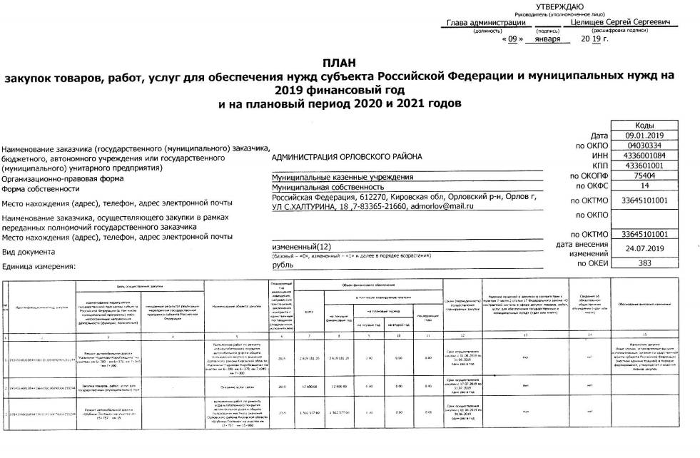
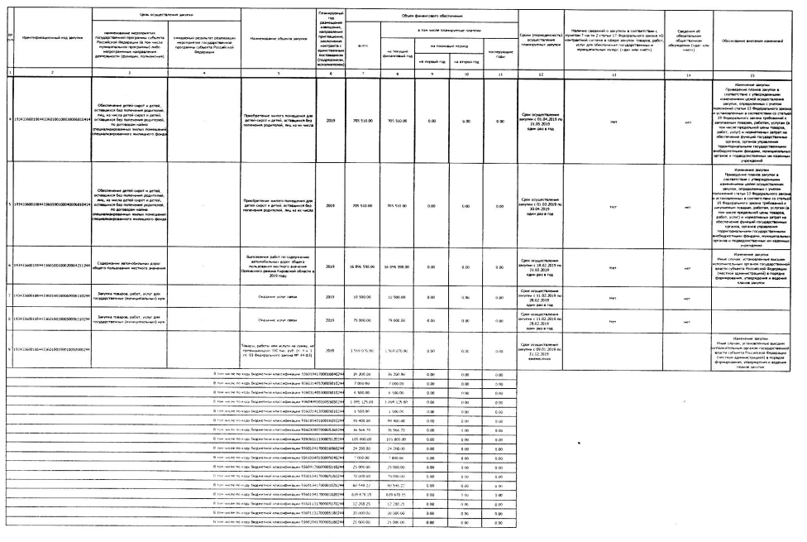

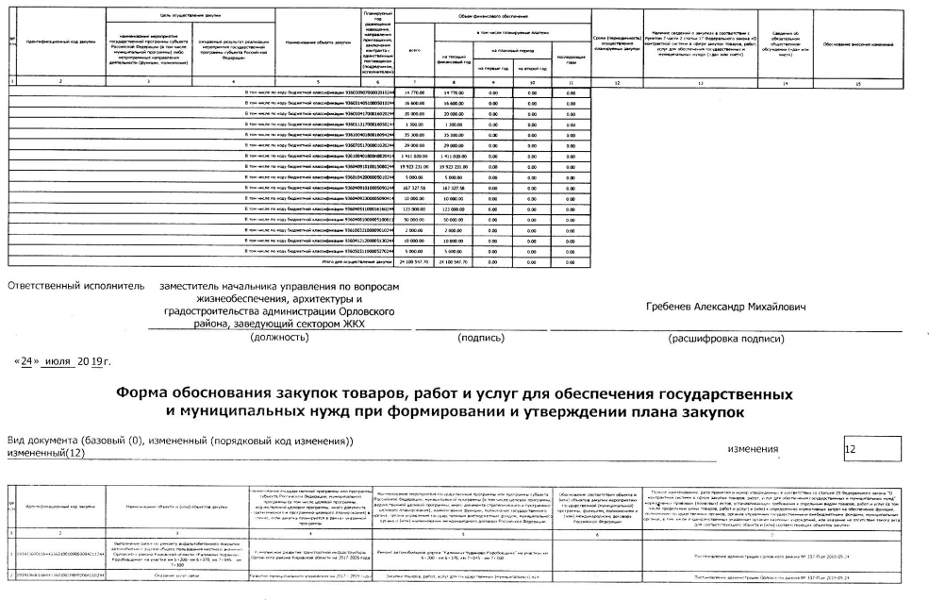

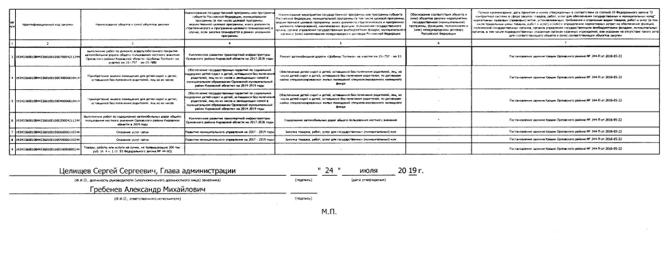

АДМИНИСТРАЦИЯ ОРЛОВСКОГО РАЙОНА
КИРОВСКОЙ ОБЛАСТИ

ПОСТАНОВЛЕНИЕ

24.07.2019 № 434-П
г. Орлов

О внесении изменений в постановление администрации Орловского района от 09.01.2019 № 2-П

В соответствии с Федеральным законом от 05.04.2013 №44-ФЗ «О контрактной системе в сфере закупок товаров, работ, услуг для обеспечения государственных и муниципальных нужд» администрация Орловского района ПОСТАНОВЛЯЕТ:
1. Внести изменения в постановление администрации Орловского района от 09.01.2019 № 2-П «Об утверждении плана-графика размещения заказов в 2019 году»:
1.1 1 План - график размещения заказов на поставку товаров, выполнение работ, оказание услуг для обеспечения муниципальных нужд на 2019 год утвердить в новой редакции. Прилагается.
2. Опубликовать постановление в Информационном бюллетене органов местного самоуправления муниципального образования Орловский муниципальный район Кировской области
3. Постановление вступает в силу с момента опубликования.

Глава администрации
Орловского района С.С.Целищев

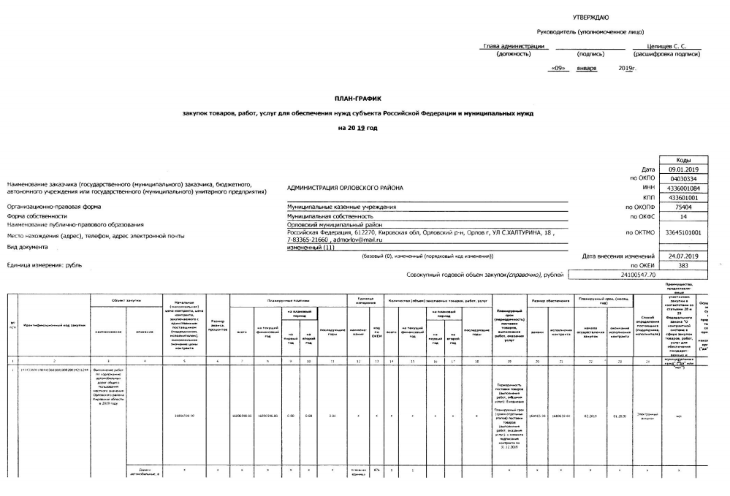

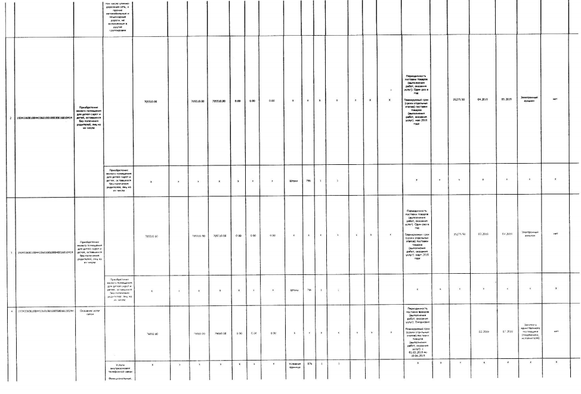

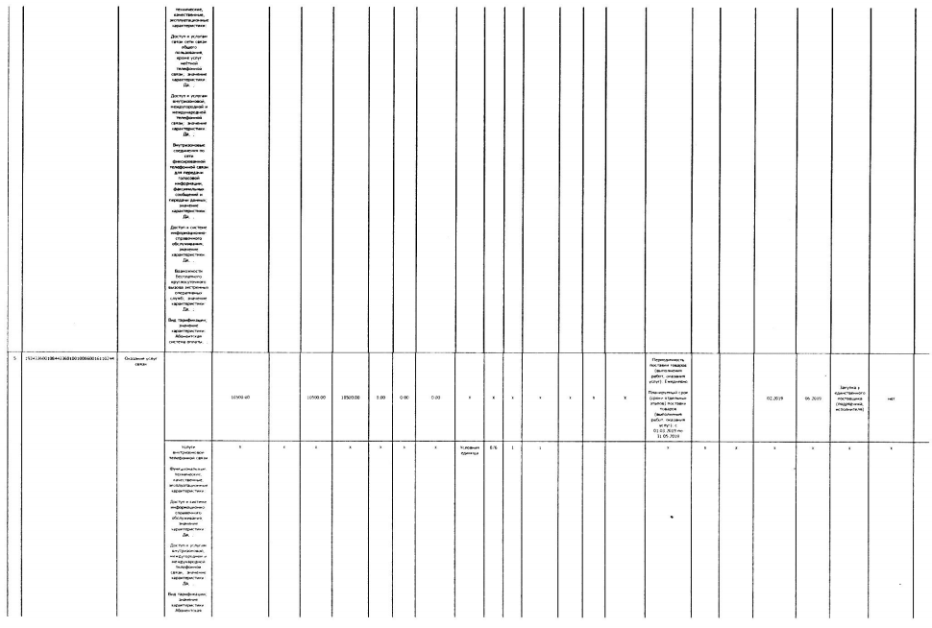

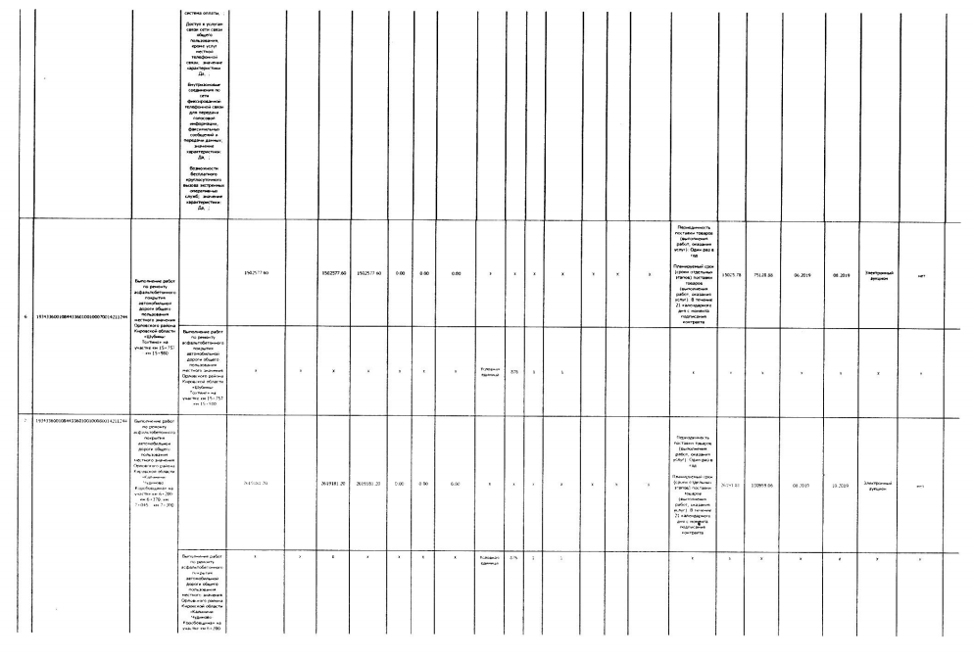

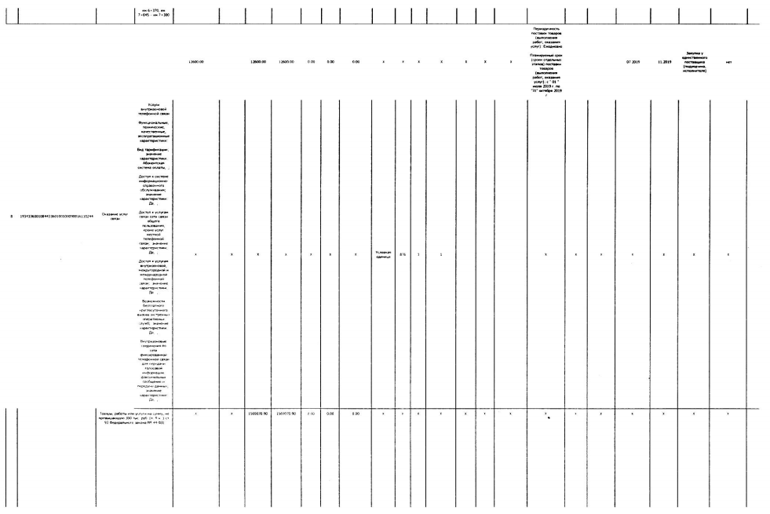

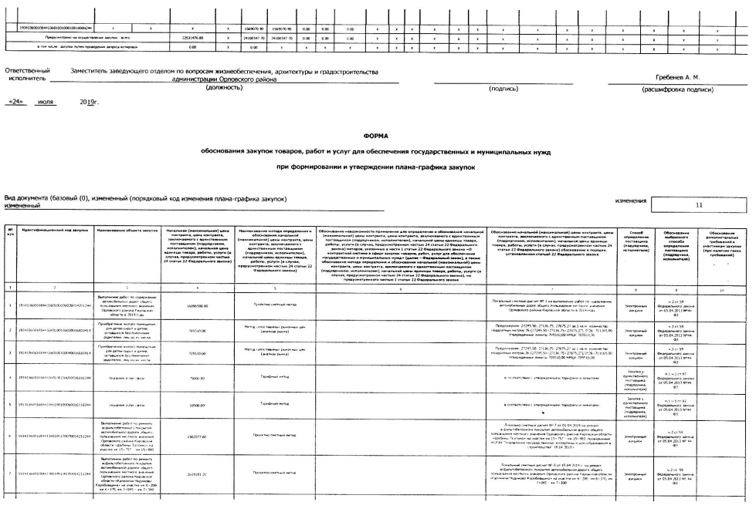

АДМИНИСТРАЦИЯ ОРЛОВСКОГО РАЙОНА
КИРОВСКОЙ ОБЛАСТИ

ПОСТАНОВЛЕНИЕ

24.07.2019 № 435-п

г. Орлов

Об Общественном совете по независимой системе оценки

качества работы образовательных учреждений Орловского района Кировской области

В соответствии с Федеральным законом от 29.12.2012 № 273 – ФЗ «Об образовании в Российской Федерации», распоряжением Правительства Кировской области от 18.06.2013 №179 «об организации работы по формированию в Кировской области независимой системы оценки качества работы организаций, оказывающих социальные услуги», распоряжением Министерства образования Кировской области от 28.06.2019 №561 «Об организации проведения независимой оценки качества условий осуществления образовательной деятельности государственными (муниципальными) организациями, осуществляющими образовательную деятельность в сфере образования Кировской области, в 2019 – 2020 годах, администрация Орловского района ПОСТАНОВЛЯЕТ:
1. Утвердить порядок проведения независимой оценки качества условий осуществления образовательной деятельности муниципальными организациями Орловского района, осуществляющими образовательную деятельность в сфере образования Кировской области, в 2019 – 2020 годах согласно приложению № 1.
2. Утвердить состав Общественного совета по независимой системе оценки качества работы образовательных учреждений Орловского района Кировской области согласно приложению № 2.
3. Утвердить перечень организаций Орловского района, осуществляющих образовательную деятельность, в отношении которых будет проводиться независимая оценка качества условий осуществления образовательной деятельности в 2019 году согласно приложению № 3.
4. Утвердить план мероприятий по проведению независимой оценки качества условий осуществления образовательной деятельности муниципальными организациями Орловского района, осуществляющими образовательную деятельность в сфере образования, в 2019 году согласно приложению № 4.
5. Утвердить положение об Общественном совете по независимой системе оценки качества работы образовательных учреждений Орловского района Кировской области согласно приложению № 5.
6. Назначить уполномоченным лицом по взаимодействию с Общественным советом по независимой системе оценки качества работы образовательных учреждений Орловского района Кировской области Ивонину Евгению Сергеевну, директора муниципального казенного учреждения «Ресурсный центр образования» (далее - МКУ «РЦО»)(по согласованию).
7. Назначить уполномоченным лицом по организации проведения независимой системе оценки качества работы образовательных учреждений Орловского района Кировской области Сучкову Марию Павловну начальника управления образования Орловского района.
8. Признать утратившими силу постановления администрации Орловского района:
8.1. Постановление администрации Орловского района от 03.12.2013 № 815 "Об общественном совете по независимой оценке качества работы образовательных учреждений Орловского района Кировской области"
8.2. Постановление администрации Орловского района от 25.03.2016 № 177 "О внесении изменений в постановление администрации Орловского района от 03.12.2013 № 815".
8.3. Постановление администрации Орловского района от 21.06.2017 № 412 "О внесении изменений в постановление администрации Орловского района от 03.12.2013 № 815.
9. Управляющему делами администрации Орловского района опубликовать постановление в Информационном бюллетене органов местного самоуправления муниципального образования Орловский муниципальный район Кировской области.
10. Настоящее постановление вступает в силу со дня его официального опубликования и распространяется на правоотношения, возникающие с 01.01.2019 года.

Глава администрации

Орловского района С.С. Целищев

Приложение № 1
к постановлению Орловского района Кировской области
от 24.07.2019 № 435-п

ПОРЯДОК
проведения независимой оценки качества условий осуществления образовательной деятельности муниципальными
организациями Орловского района, осуществляющими образовательную деятельность в сфере образования
Кировской области, в 2019 – 2020 годах

- Настоящий Порядок проведения независимой оценки качества условий осуществления образовательной деятельности муниципальными организациями Орловского района, осуществляющими образовательную деятельность в сфере образования Кировской области, определяет механизм проведения независимой оценки качества условий осуществления образовательной деятельности муниципальными организациями Орловского района, осуществляющими образовательную деятельность в сфере образования Кировской области (далее – НОК ОД).
- НОК ОД проводится в целях предоставления участникам отношений в сфере образования информации об уровне организации работы по реализации образовательных программ на основе общедоступной информации.
- Объектами НОК ОД являются муниципальные организации Орловского района, осуществляющие образовательную деятельность в сфере образования Кировской области.
- НОК ОД в 2019 году проводится для общеобразовательных организаций. В 2020 году НОК ОД проводится для дошкольных образовательных организаций и организаций дополнительного образования.
- НОК ОД проводится по таким общим критериям, как открытость и доступность информации об организациях, осуществляющих образовательную деятельность; комфортность условий, в которых осуществляется образовательная деятельность; доброжелательность, вежливость работников; удовлетворенность условиями ведения образовательной деятельности организаций, а также доступность услуг для инвалидов.
- Показатели, характеризующие общие критерии НОК ОД, устанавливаются Министерством просвещения Российской Федерации, форма анкеты НОК ОД – Министерством труда и социальной защиты Российской Федерации.
- Источниками информации о качестве условий оказания услуг являются:
официальные сайты образовательных организаций в информационно-телекоммуникационной сети «Интернет», информационные стенды в помещениях указанных организаций;
официальный сайт для размещения информации о государственных и муниципальных учреждениях в информационно-телекоммуникационной сети «Интернет» (далее – сайт bus.gov.ru);
результаты изучения условий оказания услуг образовательными организациями;
мнение получателей услуг о качестве условий оказания услуг (анкетирование, интервьюирование, телефонный опрос, интернет-опрос, в том числе на официальном сайте организации и т.п.).
Мнения участников опроса учитываются анонимно и используются в обобщенном виде исключительно в исследовательских целях.
- Сбор и обобщение информации о качестве условий оказания услуг организациями в сфере образования для проведения НОК ОД осуществляется организацией, с которой в соответствии с законодательством Российской Федерации о контрактной системе в сфере закупок товаров, работ, услуг для обеспечения государственных и муниципальных нужд заключен государственный контракт на выполнение работ, оказание услуг по сбору и обобщению указанной информации (далее – оператор).
- Результаты НОК ОД учитываются при оценке эффективности деятельности руководителей органов местного самоуправления Орловского муниципального района.
- В организации мероприятий НОК ОД участвуют общественный совет при министерстве образования Кировской области по проведению независимой оценки качества условий осуществления образовательной деятельности организациями, осуществляющими образовательную деятельность, (далее – Общественный совет), министерство образования Кировской области, отделы образовательных округов министерства образования Кировской области, органы местного самоуправления, осуществляющие управление в сфере образования, образовательные организации, оператор.
  - Общественный совет:
определяет перечень организаций, осуществляющих образовательную деятельность, в отношении которых проводится НОК ОД;
принимает участие в рассмотрении проектов документации о закупках работ, услуг, а также проекта государственного контракта, заключаемого министерством образования Кировской области с оператором;
проводит НОК ОД с учетом информации, представленной оператором;
представляет в министерство образования Кировской области результаты НОК ОД, а также предложения об улучшении деятельности образовательных организаций.
  - Органы местного самоуправления, осуществляющие управление в сфере образования:
утверждают необходимые нормативные правовые документы по НОК ОД;
проводят информационно-разъяснительную работу среди населения о проведении НОК ОД и ее целях, а также участии в ней самих граждан – потребителей услуг;
организуют информационное сопровождение НОК ОД в муниципальных средствах массовой информации, на своем официальном сайте и на сайте bus.gov.ru;
осуществляют контроль исполнения Плана мероприятий муниципальными образовательными организациями;
размещают информацию о результатах НОК ОД муниципальных образовательных организаций на своем официальном сайте и на сайте bus.gov.ru;
разрабатывают в соответствии с предложениями Общественного совета планы муниципальных образовательных организаций по устранению недостатков, выявленных в ходе НОК ОД;
на основе результатов НОК ОД принимают управленческие решения по совершенствованию качества образования в муниципальном районе (городском округе);
  - Образовательные организации:
проводят информационно-разъяснительную работу среди родителей (законных представителей) о проведении НОК ОД и ее целях, а также участии в ней самих граждан – потребителей услуг;
обеспечивают участие потребителей услуг в анкетировании (не менее 40% респондентов от общей численности получателей услуг в данной организации);
размещают результаты НОК ОД на своих официальных сайтах;
выполняют план по устранению недостатков, выявленных в ходе НОК ОД.
  - Оператор:
осуществляет сбор и обобщение информации о качестве условий оказания услуг организациями в сфере образования;
проводит консультирование по работе в специализированном программном обеспечении (далее – ПО) для дальнейшего обобщения данных и формирования сводов и рейтингов;
разрабатывает инструктивные материалы по заполнению онлайн-анкеты и по работе с ПО;
представляет отчет о выполненных работах по сбору и обобщению информации о качестве условий оказания услуг организациями в сфере образования в министерство образования Кировской области.
- Мероприятия НОК ОД реализуются в соответствии с Планом мероприятий, утверждаемым распоряжением администрации Орловского района
___________

Приложение № 2
к постановлению администрации Орловского района Кировской области
от 24.07.2019 № 435-п

СОСТАВ

Общественного совета по независимой системе оценки качества работы

образовательных учреждений Орловского района Кировской области

БЕРЕСНЕВА  Елена Валерьевна | заместитель директора – заведующий отделом кировского областного государственного автономного учреждения социального обслуживания «Межрайонный комплексный центр социального обслуживания населения в Котельничском районе» Орловский отдел социального обслуживания населения, председатель совета (по согласованию)
СЕВРЮГИНА  Ольга Анатольевна | методист по дошкольному образованию муниципального казенного учреждения «Ресурсный центр образования», заместитель председателя совета (по согласованию)
ДРАНИШНИКОВА  Марина Леонидовна | заместитель директора по бюджетному учету муниципального казенного учреждения «Централизованная бухгалтерия муниципальных учреждений образования», секретарь совета (по согласованию)
Члены совета:

ДОМНИНА  Светлана Владимировна | преподаватель муниципального казенного образовательного учреждения дополнительного образования «Орловская детская школа искусств» (по согласованию)
КОДОЛОВА  Ангелина Алексеевна | заведующий отделом обслуживания муниципального казенного учреждения культуры «Орловская центральная районная библиотека» (по согласованию)
КОНЬКОВА  Ксения Валерьевна | учитель технологии федерального государственного бюджетного профессионального образовательного учреждения «Орловское специализированное учебно-воспитательное учреждение для обучающихся с девиантным (общественно опасным) поведением закрытого типа» (по согласованию)
ЛЕСОВАЯ  Татьяна Викторовна | заведующая юридическим отделом администрации Орловского района
СААКЯН  Гор Гамлетович | воспитатель федерального государственного бюджетного профессионального образовательного учреждения «Орловское специализированное учебно-воспитательное учреждение для обучающихся с девиантным (общественно опасным) поведением закрытого типа» (по согласованию)

_________________

Приложение № 3
к постановлению администрации Орловского района Кировской области
от 24.07.2019 № 435-п

ПЕРЕЧЕНЬ

организаций Орловского района, осуществляющих образовательную деятельность, в отношении которых будет проводиться

независимая оценка качества условий осуществления

образовательной деятельности в 2019 году

№ п\п | Наименование организации
 | МКОУ ООШ № 1 им. Н.Ф. Зонова г. Орлова
 | МКОУ ООШ с. Колково Орловского района
 | МКОУ СОШ д. Кузнецы Орловского района
 | МКОУ ООШ с. Русаново Орловского района
 | МКОУ ООШ им. М.С. Кырчанова с. Тохтино Орловского района
 | МКОУ ООШ д. Цепели Орловского района
 | МКОУ СОШ с. Чудиново Орловского района

_________________

Приложение № 4
к постановлению администрации Орловского района Кировской области
от 24.07.2019 № 435-п

ПЛАН
мероприятий по проведению независимой оценки качества условий осуществления образовательной деятельности муниципальными организациями Орловского района, осуществляющими образовательную деятельность в сфере образования, в 2019 году

№ п/п | Мероприятие | Ожидаемый  результат | Сроки  исполнения | Ответственные
1 | Проведение заседаний общественного совета при управлении образования Орловского района Кировской области по проведению независимой оценки качества условий осуществления образовательной деятельности организациями, осуществляющими образовательную деятельность, (далее – общественный совет) | заседания и решения общественного совета | по мере необходимости | Управление образования Орловского района, общественный совет
2 | Информационное сопровождение проведения независимой оценки качества условий осуществления образовательной деятельности муниципальными организациями Орловского района, осуществляющими образовательную деятельность в сфере образования (далее – НОК ОД) | размещение информации на официальных сайтах и на сайте bus.gov.ru | весь период | Управление образования Орловского района
3 | Информационно-разъяснительная работа среди населения о проведении НОК ОД и ее целях, а также участии в ней самих граждан – потребителей услуг | публикации в СМИ, проведение совещаний, родительских собраний, консультаций и т.п. | весь период | Управление образования Орловского района  образовательные организации, в отношении которых проводится НОК ОД
4 | Утверждение Плана мероприятий по проведению независимой оценки качества условий осуществления образовательной деятельности муниципальными организациями Орловского района, осуществляющими образовательную деятельность в сфере образования, в 2019 году и Порядка проведения независимой оценки качества условий осуществления образовательной деятельности муниципальными организациями Орловского района, осуществляющими образовательную деятельность, в 2019 – 2020 годах | распоряжение администрации Орловского района | июнь  2019 года | Управление образования Орловского района
5 | Оформление решения об определении оператора | распоряжение министерства образования | июнь 2019 года | министерство образования
6 | Разработка форм для фиксации первичной информации, в том числе:  - проекта операционной модели исследования – документа, определяющего соответствие критериев, показателей, индикаторов оценки и методов/техники фиксации индикатора в соответствии с отраслевыми перечнями показателей, характеризующих общие критерии оценки качества условий оказания услуг, утвержденными федеральными органами исполнительной власти и действующими на момент проведения сбора и обобщения информации о качестве условий оказания услуг организациями в сфере образования;  - проекта анкеты о качестве условий оказания услуг организациями в сфере образования;  - проекта карточки оценки сайтов организаций;  - проекта карточки оценки информационных стендов организаций | согласование министерством образования форм для фиксации первичной информации | июнь 2019 года | оператор, министерство образования
7 | Размещение перечня муниципальных образовательных организаций Орловского района на сайте bus.gov.ru, подлежащих НОК ОД в 2019 году | перечень образовательных организаций размещен на сайте bus.gov.ru | июль 2019 года | Управление образования Орловского района, ОМС
8 | Проведение вебинара с ОМС «Организация проведения НОК ОД в 2019 году» | проведение вебинара | июль 2019 года | министерство образования, оператор
9 | Разработка инструктивных материалов по работе со специализированным программным обеспечением (далее – ПО) в разрезе уровней доступа | разработана инструкция по работе с ПО | июль 2019 года | оператор
10 | Предоставление доступа отделам образовательных округов и ОМС к ПО | обеспечен доступ к ПО | июль 2019 года | оператор
11 | Разработка плана проведения публичных мероприятий для информирования населения о проведении НОК ОД | план разработан и представлен в министерство образования | июль 2019 года | Управление образования Орловского района,
12 | Разработка графика выездов экспертов в организации для проведения опроса в организациях | составлен график выездов экспертов в организации | август 2019 года | оператор, министерство образования
13 | Проведение анализа сайтов организаций с заполнением карточки оценки по каждой организации | проведен анализ сайтов образовательных организаций | 01 июля – 01 сентября 2019 года | оператор
14 | Посещение образовательных организаций экспертами | эксперты посетили организации согласно графику | 01 сентября – 01 октября 2019 года | оператор
15 | Проведение анализа информационных стендов организаций с заполнением карточки оценки по каждой организации | проведен анализ стендов в образовательных организациях | 01 сентября – 01 октября 2019 года | оператор
16 | Разработка инструктивных материалов по заполнению онлайн-анкеты | разработана инструкция по заполнению онлайн-анкеты | август 2019 года | оператор
17 | Размещение анкеты для обследования мнения участников образовательного процесса в открытом доступе | анкета размещена на сайтах организаций, ОМС, министерства образования | август 2019 года | оператор, министерство образования, Управление образования Орловского района, образовательные организации
17 | Проведение вебинара с образовательными организациями о проведении анкетирования респондентов | проведен вебинар | август 2019 года | оператор, министерство образования
18 | Проведение опроса (онлайн-опроса, офлайн-опроса, анкетирования, интервьюирования, телефонного опроса) получателей услуг о качестве условий осуществления образовательной деятельности организаций | проведен опрос не менее 40% потребителей услуг | 01 сентября – 01 октября 2019 года | оператор, образовательные организации
19 | Проведение обобщения информации о качестве условий оказания услуг организациями в сфере образования | информация о качестве условий оказания услуг организациями обобщена | 01 октября –15 октября 2019 года | оператор
20 | Подготовка итогового отчета в соответствии с техническим заданием | аналитические информационные материалы по итогам проведения НОК ОД в Кировской области | 20 октября 2019 года | оператор
21 | Обсуждение результатов НОК ОД на общественном совете при управлении образования Орловского района. Утверждение рейтингов образовательных организаций.  Формирование предложений по улучшению качества услуг, предоставляемых образовательными организациями, и подготовка рекомендаций в адрес учредителей образовательных организаций для принятия управленческих решений по результатам НОК ОД | решение общественного совета | до 20 ноября 2019 года | общественный совет
22 | Доведение решения общественного совета до образовательных округов, ОМС и образовательных организаций | письмо министерства образования | до 20 декабря 2019 года | министерство образования
23 | Размещение результатов НОК ОД на официальных сайтах образовательных организаций | опубликованы результаты НОК ОД на официальных сайтах образовательных организаций | декабрь 2019 года | образовательные организации
24 | Назначение должностных лиц, ответственных за размещение информации о результатах независимой оценки качества на сайте bus.gov.ru, за достоверность, полноту и своевременность ее размещения, за ведение мониторинга посещений гражданами официального сайта и их отзывов, за организацию работы по устранению выявленных недостатков и информирование на официальном сайте граждан о принятых мерах | нормативные правовые документы | I квартал 2020 года | министерство образования, Управление образования Орловского района,
25 | Размещение результатов НОК ОД на официальном сайте министерства образования и на сайте bus.gov.ru | опубликованы результаты НОК ОД на официальном сайте министерства образования и на сайте bus.gov.ru | январь – февраль 2020 года | министерство образования
26 | Размещение результатов НОК ОД на официальных сайтах органов местного самоуправления и на сайте bus.gov.ru | опубликованы результаты НОК ОД на официальных сайтах ОМС и на сайте bus.gov.ru | январь – февраль 2020 года | Управление образования Орловского района,
27 | Разработка в соответствии с предложениями общественного совета планов областных государственных образовательных организаций и организаций, расположенных на территории образовательного округа и осуществляющих образовательную деятельность за счет бюджетных ассигнований бюджета Кировской области, по устранению недостатков, выявленных в ходе НОК ОД (далее – планы по устранению недостатков) | разработаны планы и представлены в министерство образования | февраль 2020 года | отделы образовательных округов
28 | Утверждение планов по устранению недостатков государственных организаций | распоряжение министерства образования | март 2020 года | министерство образования
29 | Разработка и утверждение в соответствии с предложениями общественного совета планов муниципальных образовательных организаций по устранению недостатков | распорядительный документ ОМС | март 2020 года | Управление образования Орловского района,
30 | Размещение на официальном сайте bus.gov.ru планов по устранению недостатков государственных (муниципальных) образовательных организаций | опубликованы данные на сайте bus.gov.ru | март 2020 года | министерство образования, Управление образования Орловского района,
31 | Организация контроля выполнения планов мероприятий по устранению недостатков | информация о результатах выполнения планов по устранению недостатков | в сроки, установленные планами по устранению недостатков | министерство образования, отделы образовательных округов, Управление образования Орловского района, образовательные организации
_______________________
Приложение № 5
к постановлению администрации Орловского района Кировской области
от 24.07.2019 № 435-п

ПОЛОЖЕНИЕ
об Общественном совете по независимой системе оценки качества работы образовательных учреждений Орловского района Кировской области

1. Общие положения
1.1. Общественный совет по независимой системе оценки качества работы образовательных учреждений Орловского района Кировской области
(далее – Общественный совет) является постоянно действующим коллегиальным совещательным органом при администрации Орловского района (далее - администрация).
1.2. Общественный совет образуется в целях обеспечения открытости деятельности администрации и повышения эффективности ее взаимодействия с институтами гражданского общества, научными, образовательными и иными учреждениями при реализации функций и полномочий, отнесенных к ведению администрации, а также осуществления общественного контроля за деятельностью администрации.
1.3. Общественный совет в своей деятельности руководствуется Конституцией Российской Федерации, федеральными законами и иными нормативными правовыми актами Российской Федерации, Уставом Кировской области, законами Кировской области, указами и распоряжениями Губернатора Кировской области, постановлениями и распоряжениями Правительства Кировской области, постановлениями и распоряжениями администрации Орловского района, а также Положением об Общественном совете при администрации, утвержденным приказом администрации в соответствии с Типовым положением.
1.4. Решения Общественного совета носят рекомендательный характер.

2. Задачи и полномочия Общественного совета
2.1. Основными задачами Общественного совета являются:
- выработка предложений по формированию и реализации государственной политики в сфере деятельности администрации;
- рассмотрение инициатив общественных организаций, связанных с выявлением и решением наиболее актуальных проблем в сфере деятельности образовательных учреждений Орловского района;
- развитие взаимодействия администрации с общественными объединениями, научными, образовательными учреждениями и иными некоммерческими организациями и использование их потенциала для повышения эффективности реализации администрацией своих полномочий, определенных законодательством Российской Федерации и Кировской области в сфере деятельности администрации, формирование обоснованных предложений по совершенствованию работы в указанной сфере деятельности.
2.2. Основными полномочиями Общественного совета являются:
- обсуждение проектов нормативных правовых актов Российской Федерации, Кировской области, Орловского района, федеральных, областных, муниципальных программ в пределах компетенции администрации;
- подготовка рекомендаций по эффективному применению федеральных законов, законов Кировской области и иных нормативных правовых актов Российской Федерации, Кировской области, Орловского района в сфере полномочий и компетенции администрации;
- участие в подготовке информационно-аналитических материалов по различным проблемам в сфере полномочий и компетенции администрации;
- выработка предложений по совместным действиям общественных объединений, научных, образовательных учреждений и иных некоммерческих организаций, а также средств массовой информации по вопросам, отнесенным к ведению администрации.

3. Права Общественного совета
3.1. Для осуществления возложенных задач и полномочий Общественный совет имеет право:
- запрашивать и получать по согласованию с руководителем администрации информацию о деятельности администрации, необходимую для осуществления деятельности Общественного совета;
- вносить руководителю администрации предложения по совершенствованию деятельности администрации или его подразделений;
- образовывать из членов Общественного совета комиссии и рабочие группы по вопросам, отнесенным к сфере деятельности администрации.

4. Порядок формирования Общественного совета
4.1. Количественный и персональный состав Общественного совета утверждается постановлением администрации Орловского района.
4.2. В состав Общественного совета входят председатель Общественного совета, заместитель председателя Общественного совета, секретарь Общественного совета и члены Общественного совета.
4.3. Лица, входящие в состав Общественного совета, принимают участие в его работе на общественных началах.
4.4. Председатель Общественного совета, его заместитель и секретарь Общественного совета избираются из состава Общественного совета на организационном заседании путем открытого голосования.
4.5. Лица, входящие в состав Общественного совета, лично участвуют в заседаниях Общественного совета и не вправе делегировать свои полномочия другим лицам.
4.6. В состав Общественного совета не могут входить:
- лица, не являющиеся гражданами Российской Федерации, лица, имеющие гражданство иностранного государства, лица без гражданства;
- лица, замещающие государственные должности Российской Федерации, государственные должности субъектов Российской Федерации, должности государственной гражданской и муниципальной службы, члены Совета Федерации Федерального Собрания Российской Федерации, депутаты Государственной Думы Федерального Собрания Российской Федерации, Законодательного Собрания Кировской области, представительных органов муниципальных районов и округов, а также выборные должностные лица местного самоуправления, члены выборного органа местного самоуправления, лица, замещающие муниципальные должности муниципальных образований Кировской области;
- лица, признанные недееспособными на основании решения суда;
- лица, имеющие непогашенную или неснятую судимость.
4.7. Состав Общественного совета формируется сроком на пять лет.

5. Организация деятельности Общественного совета
5.1. Общественный совет осуществляет свою деятельность исходя из задач и полномочий, указанных в разделе 2 настоящего Положения.
5.2. Председатель Общественного совета:
- определяет приоритетные направления деятельности Общественного совета;
- вносит на утверждение Общественного совета план работы;
- проводит заседания Общественного совета;
- координирует деятельность членов Общественного совета;
5.3. В отсутствие председателя Общественного совета, его функции выполняет заместитель председателя Общественного совета.
5.4. Секретарь Общественного совета:
- организует текущую деятельность Общественного совета;
- информирует членов Общественного совета о времени, месте и повестке дня его заседания, а также об утвержденных планах работы;
- обеспечивает во взаимодействии с членами Общественного совета подготовку информационно-аналитических материалов к заседанию по вопросам, включенным в повестку дня;
- организует делопроизводство.
5.5. Члены Общественного совета имеют право:
- вносить предложения по формированию планов работы Общественного совета и повестки дня заседания. Предложения подаются в письменном виде не позднее 2 дней до дня заседания Общественного совета.
- знакомиться с документами и материалами по проблемам, вынесенным на обсуждение Общественного совета, на стадии их подготовки и вносить в них предложения.
5.6. Заседания Общественного совета проводятся не реже одного раза в полугодие и считаются правомочными, если на них присутствует более половины членов Общественного совета. В случае необходимости по решению председателя Общественного совета проводится внеочередное заседание Общественного совета.
5.7. Решения Общественного совета принимаются большинством голосов присутствующих на заседании лиц, входящих в состав Общественного совета. В случае равенства голосов решающим является голос председательствующего на заседании Общественного совета.
5.8. Решения Общественного совета оформляются протоколами, которые подписывает председательствующий на заседании Общественного совета, копии протоколов направляются в орган исполнительной власти области.
5.9. Организационно-техническое обеспечение деятельности Общественного совета возлагается на департамент образования.

6. Заключительные положения
6.1. Администрация учитывает в своей работе решения Общественного совета.
6.2. При наличии разногласий в позиции по конкретному вопросу администрация обязана образовать рабочую группу по выработке оптимальных решений.
6.3. При подведении итогов работы за календарный год Общественный совет совместно с уполномоченным лицом по взаимодействию готовит доклад о работе Общественного совета, который направляется в администрацию и размещается на официальном сайте администрации.

_______________

АДМИНИСТРАЦИЯ ОРЛОВСКОГО РАЙОНА
КИРОВСКОЙ ОБЛАСТИ

ПОСТАНОВЛЕНИЕ

26.07.2019 № 437-п
г. Орлов

Об утверждении перечня имущества, находящегося в собственности муниципального образования Орловский муниципальный район, предназначенного для предоставления его во владение и (или) в пользование на долгосрочной основе субъектам малого и среднего предпринимательства и организациям, образующим инфраструктуру поддержки субъектов малого и среднего предпринимательства

В соответствии с Федеральными законом от 24 июля 2007 года N 209-ФЗ "О развитии малого и среднего предпринимательства в Российской Федерации, от 22 июля 2008 года N 159-ФЗ "Об особенностях отчуждения недвижимого имущества, находящегося в государственной собственности субъектов Российской Федерации или в муниципальной собственности и арендуемого субъектами малого и среднего предпринимательства, и о внесении изменений в отдельные законодательные акты Российской Федерации", решением Орловской районной Думы от 31.10.2008 № 26/252 «Об утверждении Положения о порядке формирования, ведения и опубликования перечня недвижимого имущества, находящегося в собственности муниципального образования Орловский муниципальный район, предназначенного для предоставления его о владение и (или) в пользование на долгосрочной основе субъектам малого и среднего предпринимательства и организациям, образующим инфраструктуру поддержки субъектов малого и среднего предпринимательства» администрация Орловского района ПОСТАНОВЛЯЕТ:
1. Утвердить Перечень имущества, находящегося в собственности муниципального образования Орловский муниципальный район, предназначенного для предоставления его во владение и (или) в пользование на долгосрочной основе субъектам малого и среднего предпринимательства и организациям, образующим инфраструктуру поддержки субъектов малого и среднего предпринимательства согласно приложению.
2. Управляющему делами администрации Орловского района опубликовать настоящее постановление в Информационном бюллетене органов местного самоуправления муниципального образования Орловский муниципальный район Кировской области.
3. Заведующему отделом по имуществу и земельным ресурсам администрации Орловского района разместить настоящее постановление в сети «Интернет» на официальном сайте Орловского района.
4. Настоящее решение вступает в силу со дня его официального опубликования.

Глава администрации

Орловского района С.С.Целищев

Наименование органа | Муниципальное образование Орловский муниципальный район
Почтовый адрес | 612270, Кировская обл., Орловский р-н, г. Орлов, ул. С. Халтурина, д. 18
Ответственное структурное подразделение | Отдел по имуществу и земельным ресурсам администрации Орловского района
Ф.И.О. исполнителя | Боровской Алексей Николаевич
Контактный номер телефона | (83365) 2-19-43
Адрес электронной почты | imushorlov@mail.ru
Адрес страницы в информационно-телекоммуникационной сети "Интернет" с размещенным перечнем (изменениями, внесенными в перечень)

N п/п | Номер в реестре имущества | Адрес (местоположение) объекта | Структурированный адрес объекта |  |  |  |  |  |  |  |  |  |  | Вид объекта недвижимости; движимое имущество | Сведения о недвижимом имуществе или его части |  |  |  |  |  |  | Сведения о движимом имуществе |  |  |  |  |  | Сведения о праве аренды или безвозмездного пользования имуществом |  |  |  |  |  |  |  |  |  |  |  |  |  | Указать одно из значений: в перечне (изменениях в перечне) |  | Сведения о правовом акте, в соответствии с которым имущество включено в перечень (изменены сведения об имуществе в перечне)
 |  |  | Наименование субъекта Российской Федерации | Наименование муниципального района/городского округа/внутригородского округа территории города федерального значения | Наименование городского поселения/сельского поселения/внутригородского района городского округа | Вид населенного пункта | Наименование населенного пункта | Тип элемента планировочной структуры | Наименование элемента планировочной структуры | Тип элемента улично-дорожной сети | Наименование элемента улично-дорожной сети | Номер дома (включая литеру) | Тип и номер корпуса, строения, владения |  | Кадастровый номер |  | Номер части объекта недвижимости согласно сведениям государственного кадастра недвижимости | Основная характеристика объекта недвижимости |  |  | Наименование объекта учета | Тип: оборудование, машины, механизмы, установки, транспортные средства, инвентарь, инструменты, иное | Государственный регистрационный знак (при наличии) | Наименование объекта учета | Марка, модель | Год выпуска | Кадастровый номер объекта недвижимого имущества, в том числе земельного участка, в (на) котором расположен объект | организации, образующей инфраструктуру поддержки субъектов малого и среднего предпринимательства |  |  |  |  | субъекта малого и среднего предпринимательства |  |  |  |  |  |  |  |  |  |  | Наименование органа, принявшего документ |  | Вид документа |  | Реквизиты документа
 |  |  |  |  |  |  |  |  |  |  |  |  |  |  | Номер | Тип (кадастровый, условный, устаревший) |  | Тип (площадь - для зем. участков, зданий, помещений; протяженность, объем, площадь, глубина залегания и т.п. - для сооружений; протяж-ть, объем, площадь, глубина залегания и т.п. согласно проектной документации - для объектов незавершенного строит-ва) | Фактическое значение/проектируемое значение (для объектов незавершенного строительства) | Единица измерения (для площади - кв. м; для протяженности - м; для глубины залегания - м; для объема - куб. м) |  |  |  |  |  |  |  | Правообладатель |  |  | Документы основание |  | Правообладатель |  |  |  |  | Документы основание |  |  |  |  |  |  |  |  |  |  | Дата |  | Номер
1 | 2 | 3 | 4 | 5 | 6 | 7 | 8 | 9 | 10 | 11 | 12 | 13 | 14 | 15 | 16 | 17 | 18 | 19 | 20 | 21 | 22 | 23 | 24 | 25 | 26 | 27 | 28 | 29 | 30 | 31 | 32 | 33 | 34 | 35 | 36 |  | 37 |  | 38 |  |  |  |  |  | 40 |  | 41 |  | 42 |  | 43
Центральный федеральный округ
1 | 9 | Кировская область, Орловский район, д. Шадричи, ул.Коммунистическая, д.3 | Кировская область | Орловский район | Орловское сельское поселение | деревня | Шадричи |  |  | улица | Коммунистическая | 3 |  | здание | 43-43-04/670/2010-003 | кадастровый |  | площадь | 266,90 | кв. м | Здание детского сада |  |  |  |  |  |  |  |  |  |  |  |  |  |  |  |  |  |  |  | В перечне |  |  | Администрация Орловского района |  | Постановление
2 | 21 | Кировская область, Орловский район, д. Шадричи. | Кировская область | Орловский район | Орловское сельское поселение | деревня | Шадричи |  |  |  |  |  |  | здание |  |  |  | площадь | 1500 | кв. м | Здание МОУ СОШ д. Шадричи |  |  |  |  |  |  |  |  |  |  |  |  |  |  |  |  |  |  |  | В перечне |  |  | Администрация Орловского района |  | Постановление
3 | 11 | Кировская обл., Орловский р-н, д. Поляки, ул. Советская, д. 6 | Кировская область | Орловский район | Орловское сельское поселение | деревня | Поляки |  |  | улица | Советская | 6 |  | здание | 43:25:370302:37 | кадастровый |  | площадь | 440,8 | кв. м | Нежилое здание |  |  |  |  |  |  |  |  |  |  |  |  |  |  |  |  |  |  |  | В перечне |  |  | Администрация Орловского района |  | Постановление
4 |  | Кировская обл., Орловский р-н, д. Хохловы | Кировская область | Орловский район | Орловское сельское поселение | деревня | Хохловы |  |  |  |  |  |  | земельный участок | 43:25:380219:17 | кадастровый |  | площадь | 4697 | кв. м | земельный участок |  |  |  |  |  |  |  |  |  |  |  | Общество с ограниченной ответственностью "Орловэнерго" |  |  | 4E+09 |  | ####### |  | ######## | В перечне |  |  | Администрация Орловского района |  | Постановление
5 |  | Кировская обл., Орловский р-н, с. Колково | Кировская область | Орловский район | Орловское сельское поселение | село | Колково |  |  |  |  |  |  | земельный участок | 43:25:340402:469 | кадастровый |  | площадь | 424 | кв. м | земельный участок |  |  |  |  |  |  |  |  |  |  |  | Общество с ограниченной ответственностью "Орловское кооперативное предприятие" |  |  | 4E+09 |  | ####### |  | ######## | В перечне |  |  | Администрация Орловского района |  | Постановление
6 |  | Кировская обл., Орловский р-н, д. Моржи | Кировская область | Орловский район | Орловское сельское поселение | деревня | Моржи |  |  |  |  |  |  | земельный участок | 43:25:390719:54 | кадастровый |  | площадь | 7747,00 | кв. м | земельный участок |  |  |  |  |  |  |  |  |  |  |  | Индивидуальный предприниматель Гордеева Ольга Владимировна |  |  | 4E+10 |  | ####### |  | ######## | В перечне |  |  | Администрация Орловского района |  | Постановление
7 |  | Кировская обл., Орловский р-н, д. Хохловы | Кировская область | Орловский район | Орловское сельское поселение | деревня | Хохловы |  |  |  |  |  |  | земельный участок | 43:25:380219:14 | кадастровый |  | площадь | 1155 | кв. м | земельный участок |  |  |  |  |  |  |  |  |  |  |  | Общество с ограниченной ответственностью "Орловский водоканал" |  |  | 4E+09 |  | ####### |  | ######## | В перечне |  |  | Администрация Орловского района |  | Постановление
8 |  | Кировская обл., Орловский р-н, д. Назаровы | Кировская область | Орловский район | Орловское сельское поселение | деревня | Назаровы |  |  |  |  |  |  | земельный участок | 43:25:380222:205 | кадастровый |  | площадь | 10660 | кв. м | земельный участок |  |  |  |  |  |  |  |  |  |  |  | Индивидуальный предприниматель Обрезков Алексей Брониславович |  |  | 4E+10 |  | ####### |  | ######## | В перечне |  |  | Администрация Орловского района |  | Постановление

ИНФОРМАЦИОННЫЙ
БЮЛЛЕТЕНЬ
ОРГАНОВ МЕСТНОГО САМОУПРАВЛЕНИЯ
МУНИЦИПАЛЬНОГО ОБРАЗОВАНИЯ
ОРЛОВСКИЙ МУНИЦИПАЛЬНЫЙ РАЙОН
КИРОВСКОЙ ОБЛАСТИ
(ОФИЦИАЛЬНОЕ ИЗДАНИЕ)
Отпечатано в администрации Орловского района 31.07.2019,
612270, г. Орлов Кировской области, ул. Ст. Халтурина, 18
тираж 20 экземпляров

